Codding Kodovadlo

# Slovnik

**CMP = CreativeMatchingProcess** (na CreativeItem)

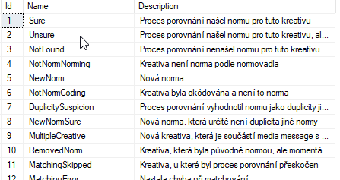

**CMS = CreativeMatchingStatus** (na CreativeItem)

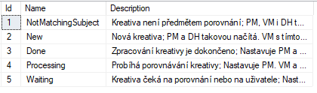

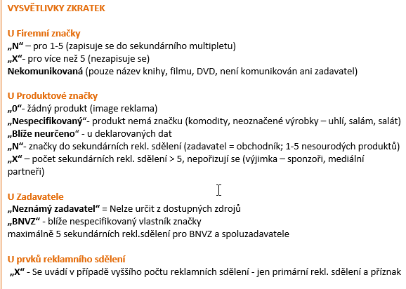

# Nahled

[‎21.‎10.‎2019 14:36] Simona Luňáková:

barva je podle plausibility, zelena je A-jista (Id=8), chybna, nejista, neznama a neposuzovana jsou oranzove. A zbytek modry

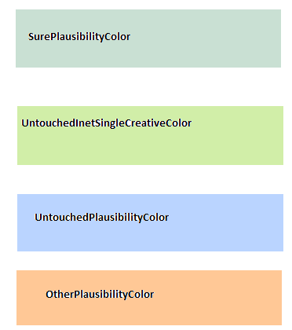

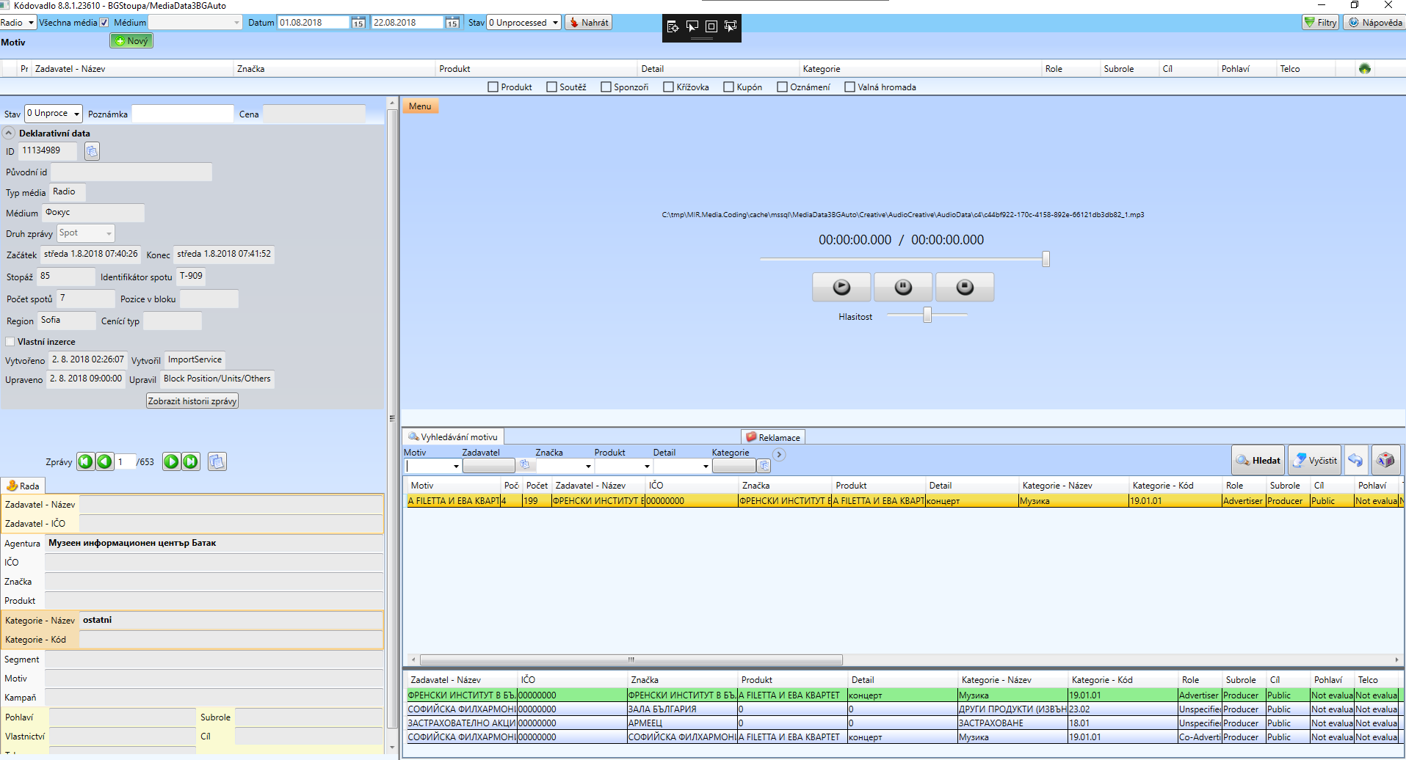

ListPositionController

MotiveSearchingControlViewModelProxy

MultimediaViewerView (contentControl Name = “ActiveItem”)

MotiveControlViewModel

MotiveGridViewModel

Tady jeste byvaji tlacitka ulozit - ChangesControllerView

**MediaMessageControlConductor**

**ProductionCodingModeView**

Kodovadlo:



Tlacitko Novy:

V Bulharsku maji radky zdvojene, ve spodni casti maji anglicky preklad:



# Kodovadlo – Radio/inet – mazani razeni motivu po prechodu na dalsi MM

[User Story 51909](https://tfs.mediaresearch.cz/AdIntel/AdIntel/_workitems/edit/51909): Kódovadlo - Radio/inet - zobrazení vyhledaných motivů

**Zadani:**

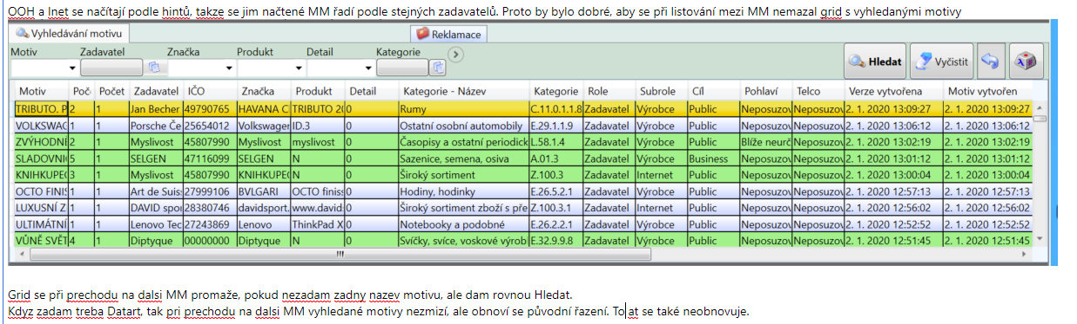

**Postup:**



Mame MotiveGridViewModel ktery ma jako ItemsSource List<MotiveWrapper> MotiveInfos.

Pri prechode na dalsi MM je v call stacku : MotiveSearchingControlViewModel.OnActualMessageChanged():

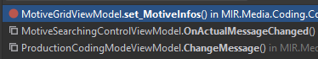

Pokud zadam motiv a stlacim Hledat, mam v call stacku MotiveSearchingControlViewModel.SearchByParameters():



**Pokud nezadam zadny motiv do textboxu (mam vyhledane internety jiste a jeden motiv je nacteny) a stlacim jen Hledat:**



**Najde mi to 200 Motivu. Odchytil jsem query v profileru :**

exec Media.Coding_FilterMotive @take=200,@motiveId=NULL,@normId=NULL,@motiveName=NULL,@categoryId=NULL,@companyBrandName=NULL,@genderId=NULL,@marketId=NULL,@ownerName=NULL,@platformId=NULL,@productBrandName=NULL,@productDetailName=NULL,@roleId=NULL,@telcoId=NULL,

@from='2019-12-15 00:00:00',@transcription=NULL

Tato query vrati Idcka, pro ktere se pak najdou motivy

**Reseni d2ff43f4cc22ba916d1faa0476cee136e3ad91dc:**

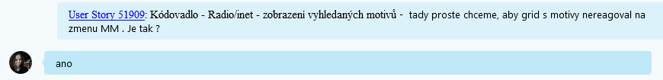

MotiveSearchingControlViewModel.OnActualMessageChanged():





# Kodovadlo - OOH při přenačtení kreativy se zobrazí poslední načtená

[Bug 51992](https://tfs.mediaresearch.cz/AdIntel/AdIntel/_workitems/edit/51992): Kódovadlo - OOH při přenačtení kreativy se zobrazí poslední načtená

## Description:

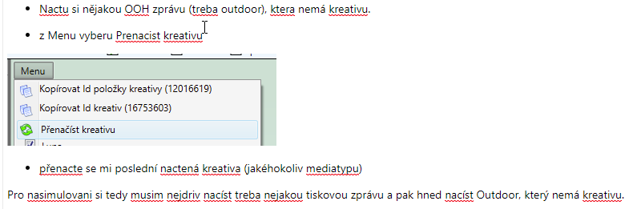

## Postup:

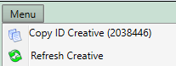 Obsluha metody Refresh: CreativeViewerBase. public virtual void RefreshCreativeInCahce()

Nacteni MM.Id pro nejakou message ktera ma kreativu napr :

16753603 audiocreative CreativeId = 2038446 CreativeItem = 5273598

16753604 audiocreative CreativeId = 2278750 CreativeItem = Value: 5766481

128183046 outdoor bez kreativy

pres ctrl + F ma tento callStack:

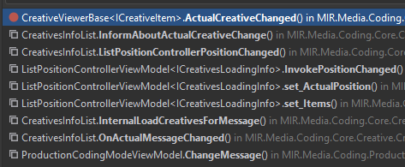

## Reseni:

**a122aa073d3884b3c9279a291f0dbee35cca196d**

1. CreativesInfoList. InternalLoadCreativesForMessage() – musim zavolat metodu InformAboutActualCreativeChange() explicitne. Normalne se vola pri setnuti ListPositionController.Items. Pokud je ale prazdna, tak se tato metoda nezavola..

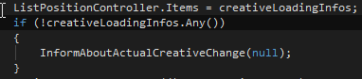

1. Upravim CreativeViewerTemplate. Puvodni binding nefungoval, zrejme z duvodu pretypovani na TCreativeItem..





1. CreativeViewerBase je conductor, ktery ma v Items jen jednu polozku a to MultimediaViewerViewModel. Ten ma uvnitr kolekci IViewers, z nichz jeden je ImageViewer. Vyberu ho, nastavim mu Source (URI) na null a nastavim ho jako active item v conductoru. Tim dostanu prazdny viewer. Pokud se nenacetla kreativa pak je ActualCreativeItemInfo null. (Medoda Clear nepomaha proto, ze to vola clear na IVieweru. Pokud je IViewer AudioPlayerViewModel, tak se mu vycisti URI, ale view zustane.. Ja nastavim prazdny obrazek. ) Uprava metody Clear():

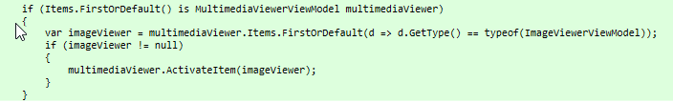

1. A jeste volani metody Clear a setnuti property aby se nemohla nerefreshovat kreativa v ActualCreativeChanged():



**Chyba:**

[User Story 52059](https://tfs.mediaresearch.cz/AdIntel/AdIntel/_workitems/edit/52059): Kódovadlo - TvMM/Radio MM se sekají a nepřehrávají se od začátku

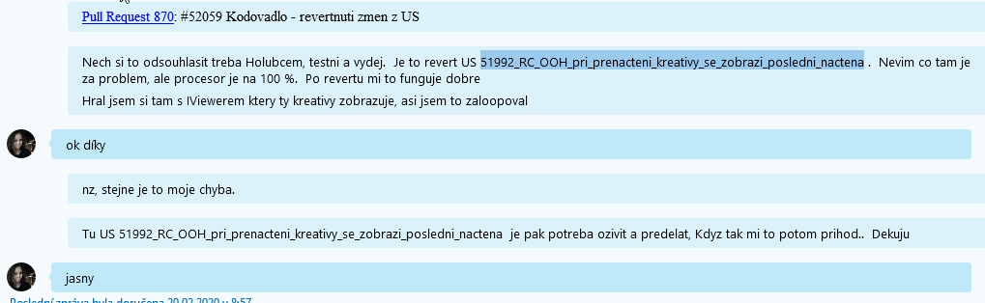

**Reseni chyby a cele US:**

**6a9c29a0a940a7df49b63548fb566081ca0e7c41**

Puvodni reseni se muselo revertnout protoze to sezralo procesor pri prechazeni na dalsi kreativy. Nejspise jsem tam zacyklil vybirani IVieweru..

(Vybiral jsem ImageViewer kdyz jsem nemel kreativu a nastavil mu source na null.) Ted jsem to udelal uplne jednoduse -

Pokud nemam kreativu, nastavim visibilitu IVieweru na Hidden. Binding pro menu jsem upravil tak, aby nebylo mozne refreshnout puvodni kreativu a kopirovat jeji Id.



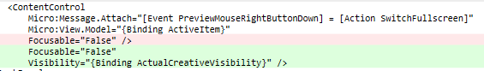

# Kodovadlo – nelze ulozit motiv (FOREIGN KEY constraint "FK_TvMediaMessage_ProgrammeBlock)

[User Story 51947: BG Kódovadlo - nelze ulozit motiv](User%20Story%2051947:%20BG%20Kódovadlo%20-%20nelze%20ulozit%20motiv)

## Description:

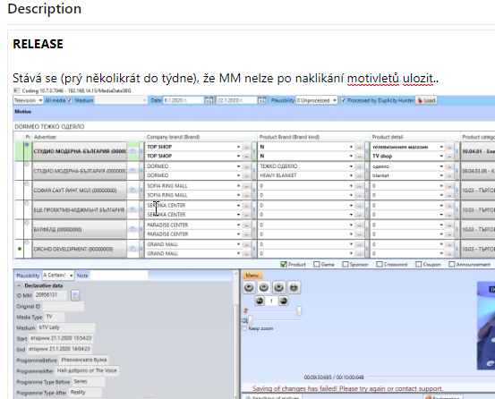

## Analyza:

**V logu u US je:**

2020-01-22 11:05:25,024 [10] ERROR MIR.Media.Coding.Core.Message.MessageEntity.Television.TvMediaMessageControlViewModel [(null)] ((null)) - Unable to save TvMediaMessage!

BLToolkit.Data.DataException: The UPDATE statement conflicted with the FOREIGN KEY constraint "FK_TvMediaMessage_ProgrammeBlock". The conflict occurred in database "MediaData3BG", table "Media.ProgrammeBlock", column 'Id'.

The statement has been terminated. ---> System.Data.SqlClient.SqlException: The UPDATE statement conflicted with the FOREIGN KEY constraint "FK_TvMediaMessage_ProgrammeBlock". The conflict occurred in database "MediaData3BG", table "Media.ProgrammeBlock", column 'Id'.

**V kodu najdu to zalogovani, je to trida TvMediaMessageControlViewModel, metoda InternalSave().**

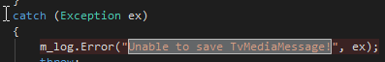

**Pada konkretne tento radek (TvMediaMessageControlViewModel ):**



**Odchycena query:**

exec sp_executesql N'UPDATE

[Media].[TvMediaMessage]

SET

[Footage] = @Footage_P,

[Rating] = @Rating_P,

[BlockPosition] = @BlockPosition_P,

[SponsoredProgrammeId] = @SponsoredProgrammeId_P,

[AudioSimilarityInPercent] = @AudioSimilarityInPercent_P,

[VideoSimilarityInPercent] = @VideoSimilarityInPercent_P,

[ProgrammeBlockId] = @ProgrammeBlockId_P,

[TapeInfoId] = @TapeInfoId_P,

[IsSponsoredProgrammeUserDefined] = @IsSponsoredProgrammeUserDefined_P

WHERE

[Id] = @Id_W',N'@Footage_P smallint,@Rating_P decimal(29,0),@BlockPosition_P tinyint,@SponsoredProgrammeId_P int,@AudioSimilarityInPercent_P real,@VideoSimilarityInPercent_P float,@ProgrammeBlockId_P int,@TapeInfoId_P int,@IsSponsoredProgrammeUserDefined_P bit,@Id_W int',@Footage_P=15,@Rating_P=NULL,@BlockPosition_P=2,@SponsoredProgrammeId_P=NULL,@AudioSimilarityInPercent_P=100,@VideoSimilarityInPercent_P=98,@ProgrammeBlockId_P=14452943,@TapeInfoId_P=NULL,@IsSponsoredProgrammeUserDefined_P=NULL,@Id_W=20643839

Pravdepodobne se snazime updatnout na nejake ProgrammeBlockId, ktere neni v tabulce ProgrammeBlock. Kdyz si vymyslim nejake neexistujici Id, tak mi ta query upadne s timto:



A to je presne message z logu.

* Mame proceduru, ktera se spousti v odpolednim jobu. Na mssql ale probehl v poradku, pred tim nez K. hlasilo chybu.



* Pokracovani v reseni:

## Reseni:

Historie pro TvMM rika, ze ji naposledy zmenil CodingUser, ale az po incidenci. Jde o konkurenci. Kodovadlo si nacetlo MM s ProgrammeBlockId = 14574911, ktere mu v 10:56 smazal job. Error z logu je z 11:05:25 V tu chvili uz ProgrammeBlockId 14574911 neexistovalo a kdyz se ho Kodovadlo pokusilo ulozit tak to vyhodilo exc. Po opetovnem spusteni Kodovadla se nacetlo spravne ProgrammeBlockId = 14574910. Ktere uz nasledne slo ulozit v 11:11:30.

SELECT * FROM History.TvMediaMessage mm WHERE id = 20956131

SELECT * FROM History.ProgrammeBlock pb WHERE id IN (14574911, 14574910)

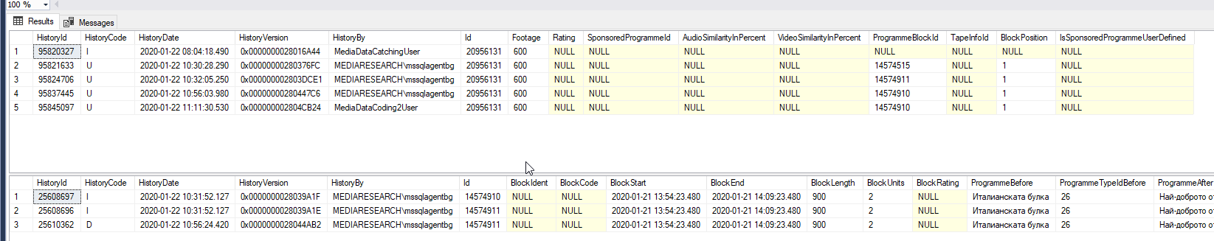

Domluvil jsem se s Holubcem , ze to poresim prenactenim udaju tesne pred ulozenim. Zatim bych to udelal jen pro ProgrammeBlockId. Nevim co vsechno muze job menit a co vsechno se na MM zmeni v Kodovadle.

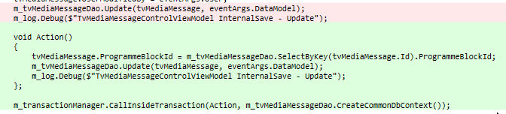

# Kodovadlo – podminka pro jednokreativove OOH (i outdoor) (at nejde ulozit kdyz je produkt “Nespecifikovano” a zaroven neni zaskrtnuty Produkt)

## Description

## <https://tfs.mediaresearch.cz/AdIntel/AdIntel/_workitems/edit/51907>

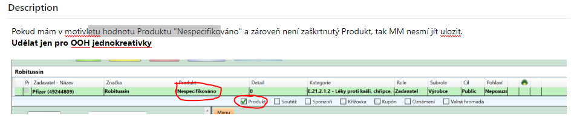

## Postup:

Tlacitko Save vede do ChangesControllerVM.Save(). Kontroluje se zde boolean CanBeChangesSaved na ktery je tlacitku bindovano IsEnabled. CanBeChangesSaved je zavisle na editable komponentach:



Pokud nektera brani ulozeni tak je false. Jednou z techto komponent je MotiveControllerVM.

Mame MotiveControlViewModelValidator ktery pres dalsi validator dojde az k MotivletInfoValidatoru. Tento validator bych mel pouzit na zvalidovani motivletu.

MotiveControlViewModel při svém vzniku dostane pomoci property injection propertu IValidator<MotiveControlViewModel >.

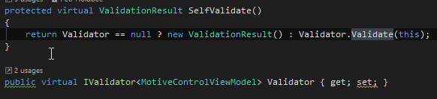

**Toto mi poresi validaci s messagi pro uzIvatele:**

RuleForEach(mc => mc.MotivletInfos).Must(d => d.ProductBrand?.Value?.Name != m_product ).When(x => x.IsProduct).WithMessage("nejde");

**Jak zjistim, jestli jde o jednokreativky:**

Muzu si to vyfiltrovat:





Pokud nema vice kreativ, je ListPositionController skryty pro pocet kreativ

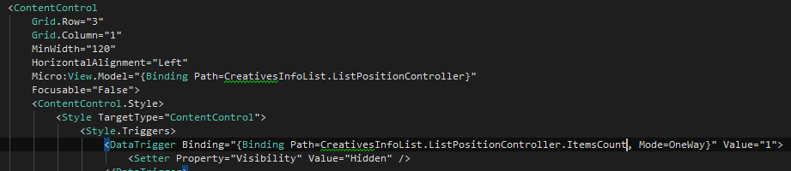



## Reseni:

ChangesControllerViewModel je zaregistrovany se zavislosti na kolekci SavePreventeru. Jednym z nich, je OohSavePreventer

container.Register(Component.For<ISavePreventer>().ImplementedBy<OohSavePreventer>()

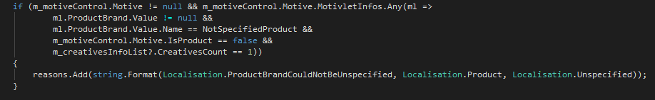



# Kódovadlo BG – MotiveControlViewModel - označit pole v motivletu, které obsahuje chybu [S]

**Zadani:** [**https://tfs.mediaresearch.cz/AdIntel/AdIntel/_queries/edit/51494/?triage=true**](https://tfs.mediaresearch.cz/AdIntel/AdIntel/_queries/edit/51494/?triage=true)

**Nasimulovani:** Press, all mediums, starsi datum, unprocessed, load pockat na nacteni a jeste chvilku, Add (novy motiv)

Kontroly – chyby se vypisují nahoru nad motiv, např. “text neobsahuje cyrilici”, když je motivletů mnoho, tak není jasné o jaký jde textbox

Zvlášť, když třeba “B” v en a “B” v bg znakové sadě vypadají stejně, ale mají jinou “hodnotu charu”, tzn. orámovat konkrétní kontrolku

MotiveControlViewmodel

**Jeden radek (motivlet) je :** ModeManagedMotivletInfo

**Uvnitr ktereho je :** TranslationEntitySearchingComboBoxViewModel

* V MotiveControlView je textBlock



jehoz text je bindovany na propertu error do datacontextu.



* V MotiveControlView je taky dataGrid, ktery ma definovane jednotlive sloupce takto:

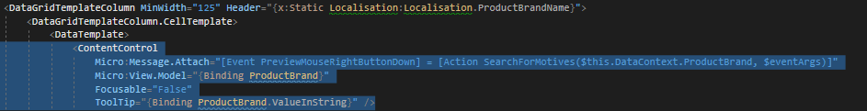

* Datagrid ma jako itemsSource toto:

ItemsSource="{Binding Motive.MotivletInfos}" // MotivletInfo je ModeManagedMotivletInfo

* ContentControl je tedy productBrand na objektu Motive.MotivletInfo.
* Podivame se tedy na objekt Motive coz je MotiveInfo
* Na tride MotiveInfo najdeme kolekci MotivletInfos:



* Kazdy ModeManagedMotivletInfo ma property na ktere jsou bindovane contentControly jednotlivych sloupcu dataGridu:







* Rozhrani IProperty ma objekt typu view:

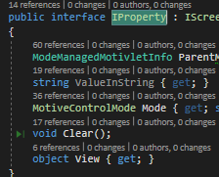

**TranslatedPropertyView**:

<ContentControl Grid.Row="0" cal:View.Model="{Binding TranslatedEntitySearchingComboBoxViewModel}" />

<ContentControl Grid.Row="1" cal:View.Model="{Binding TranslatedPropertyExtensionViewModel}" />

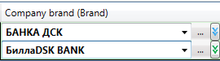

**TranslatedPropertyViewModel:**

Pri svem vzniku dostane spravny nazev, sluzbu na posilani zprav, spravne dao na operace atd..



A zaregistruje si zmeny textu:



**Zjistil jsem, ze validace na cyriliku je zde:**

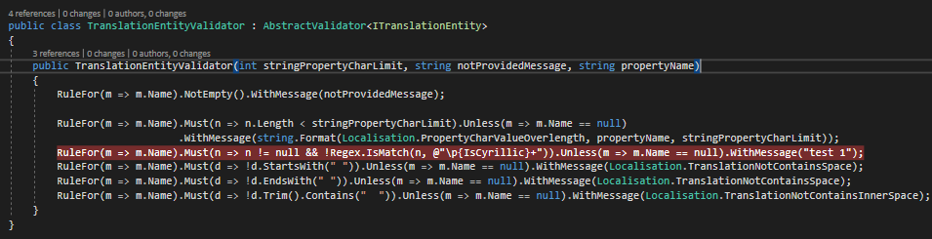

Reseni**:**

<ContentControl Grid.Row="0" cal:View.Model="{Binding TranslatedEntitySearchingComboBoxViewModel}" />

<ContentControl Grid.Row="1" cal:View.Model="{Binding TranslatedPropertyExtensionViewModel}" />



TranslatedPropertyExtensionViewModel uvnitr ktereho je TranslationEntitySearchingComboBox

TranslatedEntitySearchingCombobox

**Pokracovani: Pouzit stavajici validator misto noveho se stejnymi pravidly**

Kazdopadne FluentValidation alespon umi znovupouziti vnorenych validatoru:

<https://fluentvalidation.net/start#complex-properties>

Zkus kouknout spise jen pro overeni, jestli by to nezjednodusilo nejaky validacni kod.

Stavajici validator validuje ITranslationEntity. Ja ale chci validovat string na properte Text. Vytvorim tedy novy validator ktery validuje string vezmu stavajicimu pravidla, dam je sem, a stavajici validator ho bude pouzivat pro svoji stringovou propertu Name, na objektu tupu ITranslationEntity:

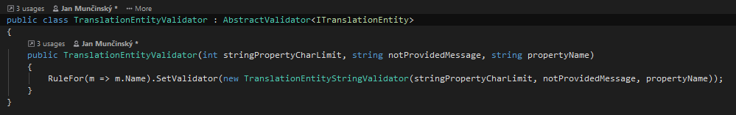

* TranslationEntitySearchingComboBoxViewModel a TranslatedEntitySearchingComboBoxViewModel naimplementuje IDataErrorInfo, pricemz public string this[string columnName] kdyz vrati jakykoli string, obarvi se textbox (error border).

Na Error je bindovan ToolTip comboBoxu a vrati string.Join erroru.

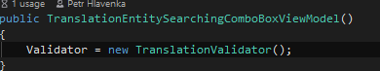

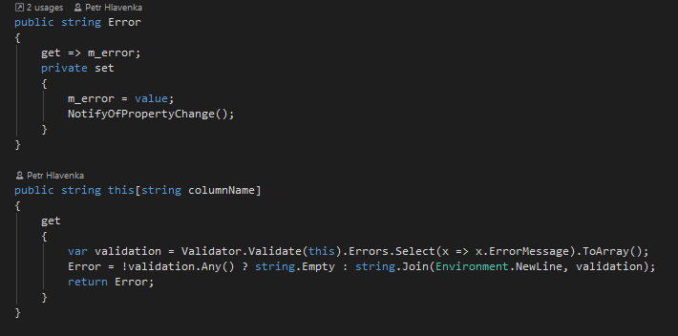



* **Validace probiha takto:**

TranslationEntitySearchingComboBoxViewModel vytvori v konstruktoru validator, ktery se pak pouziva uvnitr Error a [string columnName]. Validator ma jedno pravidlo pro propertu Text tridy TranslationEntitySearchingComboBoxViewModel a pak pouzije stavajici validator pro svoji propertu Text:

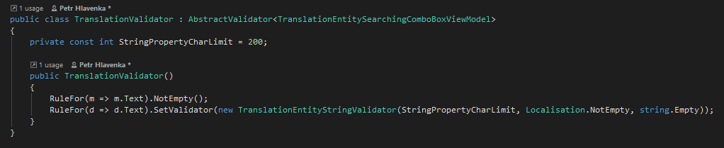

* b9f2c2daa96488c507b58db34796bbac37c86813

# Kódovadlo - refresh po odsouhlasení shodnosti u TV

## Description:

<https://tfs.mediaresearch.cz/AdIntel/AdIntel/_workitems/edit/51867>

⬜Kodovadlo = refresh po vyreseni duplicity. Okno duplicityHunter se ukaze jen pro Unsury tj pokud je kreativa unsure. (tabulka CreativeMatchingProcess). Duplicity jsou v tabulce Creative.CreativeSimilarity, jsou tam jen nerozhodnute zaznamy. Kdyz v Kodovadle vyskoci okno a ja rozhodnu o shodnosti nebo neshodnosti, nastavi se v teto tabulce SimilarityResolvedStatus. Norme nastavuje plausibilitu az killer tj. pokud je busy, refresh mi nepomuze..

Jakmile se toto nastavi, vezme si tento radek schedule sluzba, konkretne duplicity killer a pokud user rozhodl, ze jsou stejne, mediaMessagi jenz ma uzivatelem vybranou (spravnou) kreativu nastavi codingPlausibility = Sure. Tu druhou kreativu, resp. jeji creativeItem smaze a smaze taky zaznam z tabulky CreativeSimilarity.

Pokud user rozhodl, ze nejsou stejne, uzivatel musi tuto MM okodovat. Kazdopadne duplicity killer zaznam z CreativeSimilarity odstrani tak jako tak. Pokud nechci, aby mi killer mazal MM, musim vypnout schedule sluzbu.

## Analyza / Postup:

Problem je, ze okno se sice refreshne, ale killer nestihl prenastavic MM plausibilitu na jiste, tj. nic se nezmenilo. Zmenit plausibilitu i barvu celeho kodovadla umim

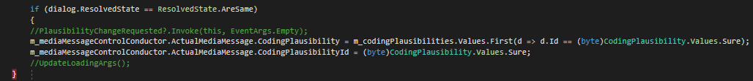

Problem je, ze se mi nezmeni IsDirty na conductoru a posleze na aktualni MM, timpadem nejde ukladat a neobjevi se tlacitka Save/Cancel. Neprepral jsem to, nechavam jen refresh..

* + Duplicity dialog je vyvolavan ve tride VideoDuplicityHunterControl.



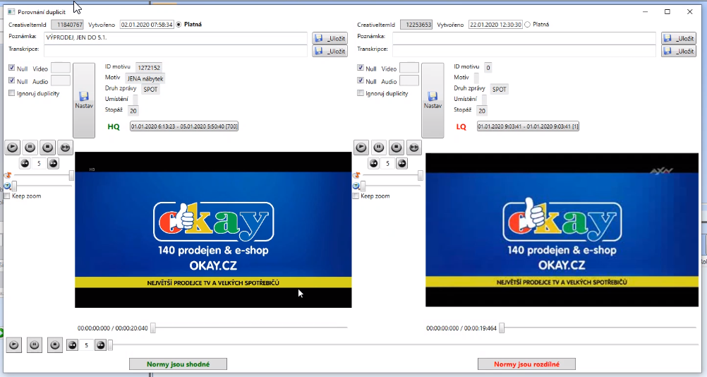

* + **Po zavreni dialogu:**
  + V ramci teto metody (DisplayDialog) se nastavi boolean RequiresReload:



* + Ja jsem na konec metody pridal kod, ktery pokud je rozhodnuto, ze jsou kreativy shodne, vyhodi ReloadRequested:

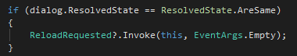

* + ProductionCodingModeViewModel posloucha tento event a zavola metodu HandleReloadRequested:



* + V teto metode se nedela nic jineho, nez ze se prida do fronty task vykonavajici metodu ChangeMessage:



* + V teto metode se loadne MM, Motiv atd.



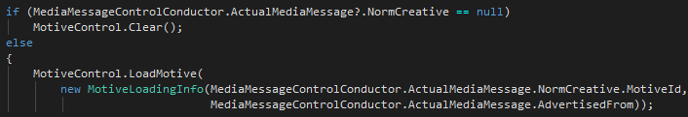

* + Ale hlavne se tu pro kazdou komponentu ktera pozaduje messageReload (coz je taky VideoDuplicityHunterControl) updatnou loadingArgs:

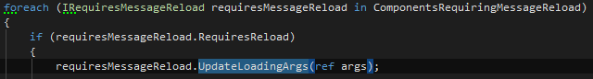

* + Tim jsme zpet ve tride VideoDuplicityHunterControl



Zde se podle toho jak user rozhodl doplni nove CreativeId a NormCreativeId.

## Reseni:

851294f5b79899cc8f274fe90b120d0312be8b65

[Pull Request 828](https://tfs.mediaresearch.cz/AdIntel/_git/AdIntel/pullrequest/828?_a=overview): #51867 Kodovadlo - refresh po odsouhlaseni shodnosti u TV

Porad mi bylo divne, proc se metoda ChangeMessage vola znovu. Vola totiz rekurzivne sama sebe, pokud parametr IRequiresMessageReload requiresMessageReload.RequiresReload == true





* + Vytvorim rozhrani

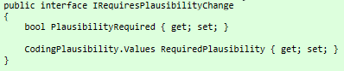

* + Ktere implementuje VideoDuplicityHunterControl
  + V metode DisplayDialog() pokud bylo rozhodnuto, ze jsou kreativy shodne, nastavime tyto dve promenne

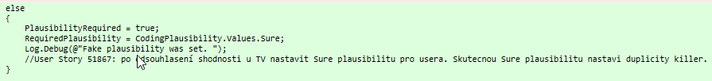

* + Tride ProductionCodingModeViewModel pridame do konstruktoru seznam komponent, ktere muzou pozadovat zmenu plausibility:



* + A pri registraci teto tridy rekneme, ze v tomto seznamu je VideoDuplicityHunterControl:



* + V metode ChangeMessage() ktera vola navic sama sebe, checkneme tuto kolekci a pokud VideoDuplicityHunterControl pozaduje zmenu plausibility, nastavime ji a obarvime Kodovadlo:

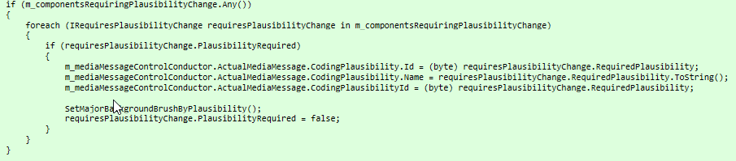

# P.Dobes - nerefreshne se plasibilita po potvrzeni reklamace aneb jak refreshnout MediaMessageControlConductor



* Mame komponenty, ktere muzou pozadovat refresh(reload) MM. Tyto komponenty jsou v kolekci componentsRequiringMessageReload.

ProductionCodingModeViewModel ma zavislost na tuto kolekci.



* V registraci mu tuto kolekci naplnime a pridame tam reclamationViewModel:



* Kazda komponenta, ktera chce pozadovat reload impementuje rozhrani IRequiresMessageReload



* a ma event ReloadRequested, ktery vyhodi ve chvili kdy chce reload (tady v metode InternalReclaimMessage()).



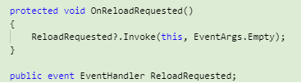

* Pri vytvoreni instance ProductionCodingModeViewModel se v konstruktoru zaregistruje event ReloadRequested:



* Ktery vyvola metodu, ktera dostane jako parametr posledni MessageEventArgs:

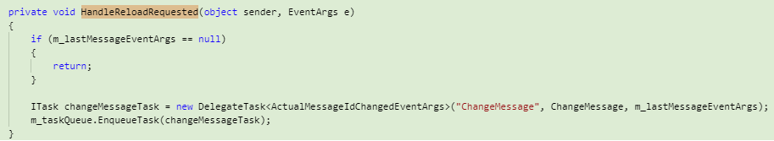

# Klavesove zkratky, shortcuts, ShortCutAspect

<https://tfs.mediaresearch.cz/AdIntel/AdIntel/_workitems/edit/51515>

Kodovadlo ma zkratky v ShortcutInstalleru. Zde Ctrl + S ktera jde do komponenty ProductionCodingModeInstallerComponents.ChangesController, do metody Save()

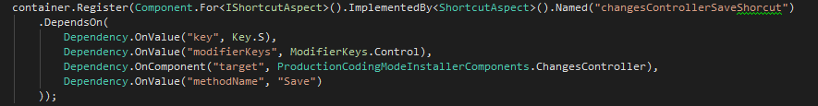

Komponenta do ktere to poleze je ChangesControllerViewModel



Ten ma bool propertu CanBeChangesSaved



Pokud chci, aby se klavesova zkratka Ctrl+S predtim nez provede metodu Save() podivala na boolean CanBeChangesSaved, musim do registrace aspectu pridat radek:

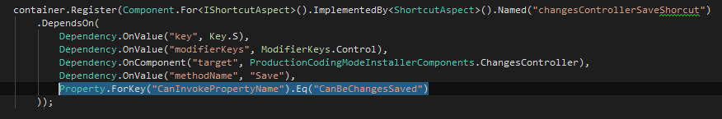

Funguje to tak, ze trida ShortCutAspect se v metode Intercept podiva na boolean ChangesControllerViewModel.CanBeChangesSaved a na zaklade jeho hodnoty bud pokracuje ve vykonavani nebo ne.

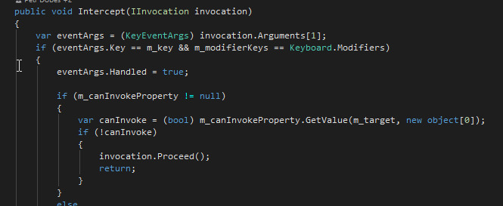

**Zadani: Zakazat ukladani klavesovymi zkratkami, pokud nebylo rozhodnuto o shodnosti kreativ v okne duplicity hunter**

**Reseni: 9be70899b51c27c995bd2008ed8e4c655e2041f1**

**Zmena**: 51866 Kodovadlo omezeni ukladani jen pro tv a tisk

Puvodni zadani bylo omezit ukladani nezavisle na media typu. To jsem provedl primo na shortcutAspectu, coz je interceptor na klavesovych zkratkach. Ted prisel pozadavek na omezeni jen u tv a tisku. Zrusil jsem omezeni na shortcutAspect vcetne callback metody. Pridal jsem check na DuplicityResolved do PressPreventeru stejne jako je tomu u tv. cd5bfbfd37efe685932b2e36ea9c5ce224a740e8

# Inet kreativy – ztazeni z AdMonitoringu

9683489952662b05b4d3ca60178e9a1e228b0e8a

Kdyz si nactu internetove kreativy, budu mit v kontext menu pod tlacitkem Menu polozku stahnout kreativu z AdMonitoringu. Nyni dovolim stahnout kreativu pro vsechny statusy, doted bylo jen pro status discarded. (Status je na CreativeItem).

e4909bdc6f041c95c64c0726ed34c8170babb381 – hlasi, ze nemuze zadat pozadavek na stazeni a pri reloadu pise downloading.

Odchytit vyjimku FileSystemException, zalogovat, info pro usera

# Propagace – nezpropaguji se na BG mediamessage

– Mame tri internet MM ktere jsou pres creativu provazane s motivem. Vsechny tri MM maji stejnou kreativu. Na InternetMM (v BG) mame sloupec CampaignId. Do K. nacitame jen jednu, holka ji okoduje, pri save se zavola propagace, ta si nacte ty zbyle dve a nastavi jim plausibility sure. Jelikoz pres kreativu sdili vsechny motiv tak jsou vsechny okodovane.

V cechach se propaguje jinak.

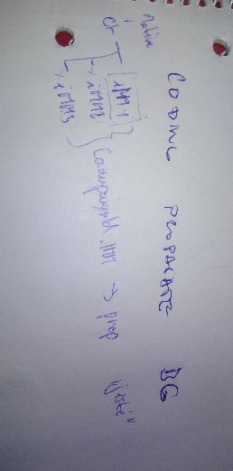

Pri savu internetu jestli se vola coding propagate storovka. Vola se ze dvou mist I dvoutransakcne.

**Jak holky vi, ze se jim to nezpropagovalo ?**

no a jak to holky poznaji..tech 7 MM nakodují (dostanou motiv, cenu, plausibilitu) a ty z kodovadla zmizi..pak si nactou ty inet MM znovu a do kodovadla se jim nacte ten zbytek..ten ma stav nezpracovane, ale ma ulozeny motiv.. coz by jako nezpracovaná mít nemela

**Proc se mi na Save() nezmeni plausibilita?**

ahoj, pres Save se plausibilita sama na jistou nezmení. Tak se stane jen pres F2

**Od kazde kampane jde do K. jedna kreativa. Kdyz ji dam motiv a zmacknu F2, mely by se tedy updatnout jako A-jiste vsechny MM, ktere maji stejne campaignId j ? Me se jich updatlo treba jen 7 z 19. ?**

proc se jich updatlo jen 7? ty zbyvajici jsou v jinem mesici?

propaguje se jen v ramci kal. mesice

**Postup:**

Propaguje se pri stlaceni tlacitka Save.

* **MediaMessageDao.CodingPropagate()**

Vola pres accessora storovku [SprocName("Media.Coding_Propagate")]

Jako parametry do storovky vstupuji:

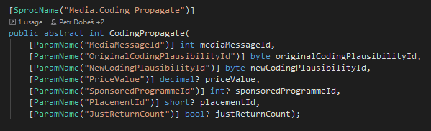

Nakonec jsem jen zalogoval catch v backgroundPropagate. Viz VisualParadigm.Kodovadlo je to tam rozkreslene a popsane.

Jsou dve moznosti propagace normal a background:

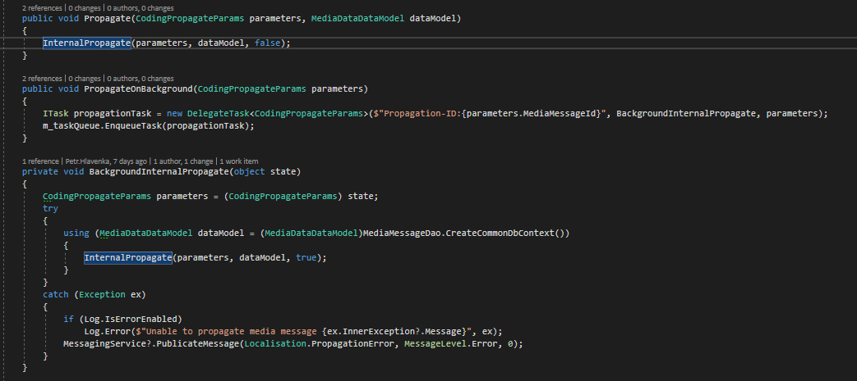

Background propagace se vola jen v metode PropagatorConductor.SaveFinishedSuccessfully(). A zavola se jen v pripade, ze propagator != null

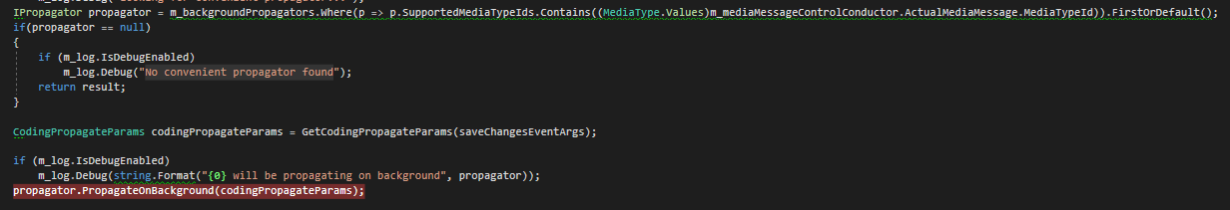

Pokud se propagator nenajde, vrati se result do

**Reseni : viz mail propagace – MM se stejnym CampaignId prichazi v prubehu mesice a proto kdyz jeden den zpropaguje nejakou MM tak druhy den ji tam muze mit znovu.. Propagace funguje, ale ne napozadi - bug**

# Rozhodovaci uzly, decisionNodes, Similarity zalozka – zobrazeni motivu I pro NotFound

Vse co projde PictureMatchingem a jde do Kodovadla (ostatni jsou sure) muze mit jen dva stavy – **Unsure**, nebo **NotFound**. Barvy pozadi jsou podle plausibility, to se tohoto netyka..

Unsure od PM se zobrazi vzdy v DuplicityHunter okne – vyskoci pri prechodu na dalsi MM a user musi rozhodnout jestli jsou shodne..

[‎21.‎10.‎2019 14:42] Peter Hlavenka:

NotFound tedy znamena, ze PM nenasel zadnou kreativu s kterou by se MM dala porovnat v DH okne ? A nabidne vzdy 3ks nejake podobne.. My tedy chceme zobrazit motivy od tech navrhnutych kreativ

[‎21.‎10.‎2019 14:42] Simona Luňáková:

Ano Unsure MMId od PM: 123508138

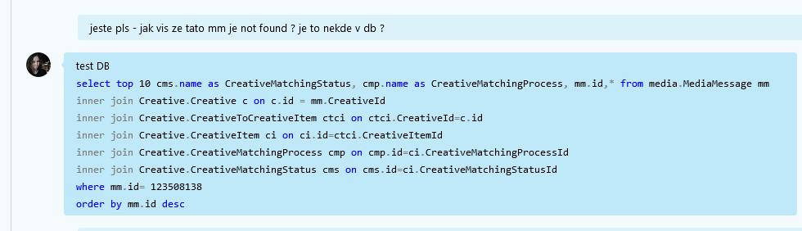

select top 10 cms.name as CreativeMatchingStatus, cmp.name as CreativeMatchingProcess, mm.id,* from media.MediaMessage mm

inner join Creative.Creative c on c.id = mm.CreativeId

inner join Creative.CreativeToCreativeItem ctci on ctci.CreativeId=c.id

inner join Creative.CreativeItem ci on ci.id=ctci.CreativeItemId

inner join Creative.CreativeMatchingProcess cmp on cmp.id=ci.CreativeMatchingProcessId

inner join Creative.CreativeMatchingStatus cms on cms.id=ci.CreativeMatchingStatusId

where mm.id= 123508138

order by mm.id desc

**CreativeItem**



Nactu nad **Auto! Na jine db muze byt stav jiny**  a dostanu toto: Na zalozce motivy nemam nic.

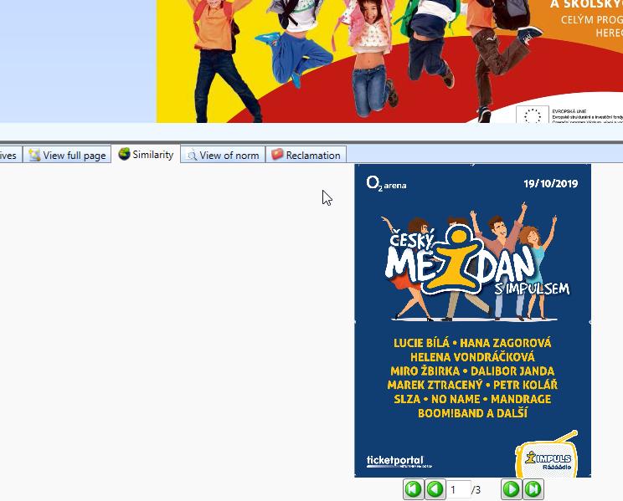

**Holubec vysvetleni :**

c:\Pool\AdIntel\src\MIR.Media\MIR.Media.Coding\MIR.Media.Coding.Documentation\MIR.Media.Coding.eap

je cesta k projektu EnterpriseArchitect, kde jsou jednotlive uzly v kodovadle.

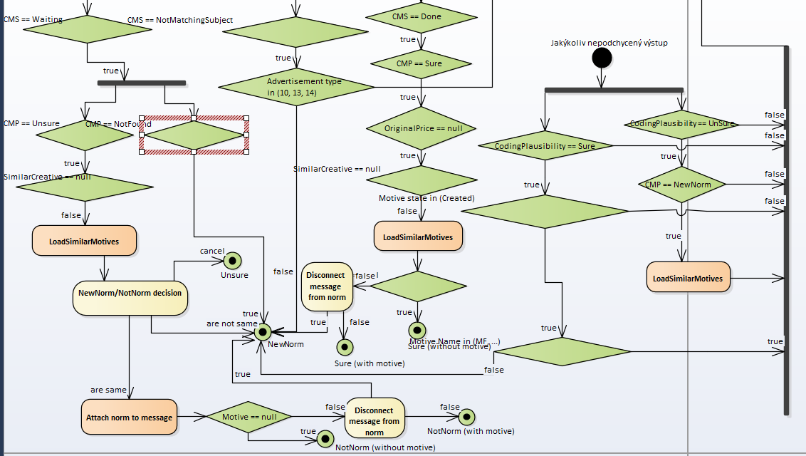

Ja potrebuju vytvorit novou instanci uzlu LoadSimilarMotives a strcit ho za rozhodovaci uzel CMP = NotFound.

CMP = CreativeMatchingProcess

CMS = CreativeMatchingStatus

Je to strom. Nemuzes mit vic jak dva vychozi uzly. Na obrazku je to, co je v PictureMatchingInstalleru. Vstupuje to do PictureMatchingNormTypeSelectoru. Ten ma uzly. Ty uzly jsou necim naimplementovane.

**Rozhodovaci uzly (Filtry) (Interfacy), maji predicate podminku podle ktere se jde do valid nebo invalid childu. Ten uzel sam pri zavolani vstupniho bodu vi co ma udelat. Tady ten jen preposila volani dal:**

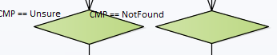

**Uzly s akci, tady ten vyvola nejakou akci. Uz je tam 3x , ja ji vytvorim poctvrte s jinym jmenem v regisrtraci:**

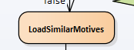

**Uzly s uzivatelskou akci, tady rozhodnuti o kreative:**

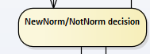

**Konecny uzel, ten uz neudela nic a vrati se z toho stromu jako navratova hodnota:**

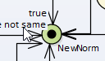

Kdyz je to NotFound, tak to jde do NewNorm. Metoda GetValidNode chce jeden z tech konecnych uzlu. Vytvoris instanci uzlu LoadMotives a das ji mezi rozhodovaci a konecny uzel. Uzel ma childrenNodeTypes. Pres tadyto se tvori ten strom. Uzel (I rozhodovaci) ma nejake childy, valid a invalid. Pokud je rozhodovaci podminka splnena, tak jdu do validnich children. Do PMInstalleru dam novou komponentu LoadSimilarityMotives – zaregistruju s novym jmenem. Musim ji pridat do childu predchoziho uzlu. Nahraje to motivy s podobnostmi.

**Postup:**

* **Zaregistruji novou komponentu. Je to jen prekopirovane a zmeneno jmeno. Jeste se bude menit validChildren:**



* **Kouknu do stromu a vidim, ze rozhodovaci uzel je CPM == NotFound. Za nej chci, kdyz bude podminka splnena, tedy do validChildren.**

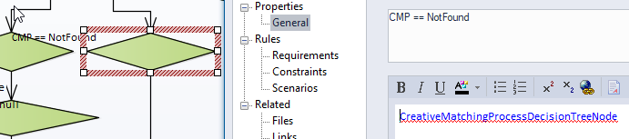

* **V installeru najdu uzel ktery tomu odpovida, mel by to byt tento (NotFoundCreativeMatchingProcessFilter) :**



* **Ted ma jako validChildren ten koncovy uzel. (NewNorm). Ten vymenim za svuj vkladany uzel a tento dam az tomu svemu jako valid.**



* **Upravim ten svuj ktery jsem jen prekopiroval a upravil z UnsureBranche, tak aby mel jako valid children ten koncovy uzel:**



* Funguje, jen chceme nacitat motivy od vsech nabidnutych similarit, ale jen u notFoundu. Je potreba upravit tridu **SimilarMotivesLoadingDecisionTreeAction.** Pokud chci jen zmenit aby se nacitaly jen motivy od nejlepsi similarity, staci zmenit (bool) parametr ktery leze do konstruktoru z false na true. (Installer)

**Uz to chapu – uzly ma jako childy bazovka vsech uzlu. Dostane je od castlu pomoci propertyInjection. Tim se vytvori instance te tridy a pri pruchodu uzlama se nejak zavola jeji DoAction();**

# Mizeni gridu s MM (bottom)

Ahoj

Potreboval bych pomoct s Kodovadlem na masteru. Mizi TabControlScreenConductorViewModel a všechny zalozky . Deje se to při zmene mediaTypu. Nactu Press MM a pak chci nacist televizi.

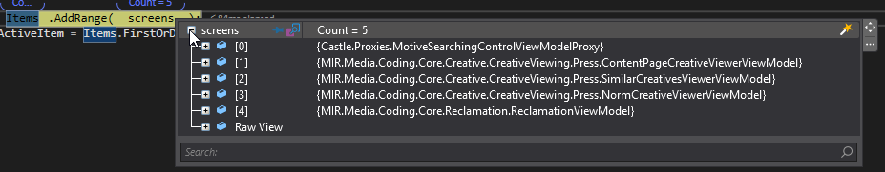

Vypada to potom takto:

<https://gyazo.com/292ba665961a5810fead3198efeeaf69>

V ByMessageTypeVisibilitySetter se nastavuje visibilita pro jednotlive zalozky, ale zda se mi, ze tady se nastavi spravne. Mozna za to muze nektery Interceptor. Porovnaval jsem starou verzi s novou na masteru a nasel jsem rozdil. V nove verzi je ve tride SetFocusAspect m_targetScreen = null. Ve stare je to MotiveSearchingControlViewModelProxy.

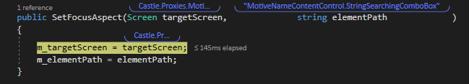

Urcite to ma co delat s Castlem a nejakou registraci. Nemuzu to ale najit.

Interceptory jsou registrovane v ProductionCodingModeInstalleru a pouzite v registraci tridy ProductionCodingModeViewModel.

**Reseni:**

container.Register(Component.For<IInterceptor>().ImplementedBy<SetFocusAspect>().Named(ProductionCodingModeInstallerComponents.DataLoadedFocusFirstMotiveFilterInterceptor)

.DependsOn(

Property.ForKey("elementPath").Eq("MotiveNameContentControl.StringSearchingComboBox"),

Property.ForKey("targetScreen").Eq(container.Resolve<MotiveSearchingControlViewModel>(MotiveInstallerComponents.MotiveSearchingControlViewModel)),

Property.ForKey("ActivateTargetBeforeFocus").Eq(true)

));

predtim tam bylo

                    Property.ForKey("elementPath").Eq("MotiveNameContentControl.StringSearchingComboBox"),

                    Property.ForKey("targetScreen").Is(MotiveInstallerComponents.MotiveSearchingControlViewModel),

                    Property.ForKey("ActivateTargetBeforeFocus").Eq(true)

pres to Is to z nejakeho duvodu castle nedokazal resolvnout

prisel jsem na to tak, ze v SetFocusAspect byl m_target = null

mam tip proc to neresolvne. V te tride jsou totiz dva konstruktory. Castle pouzije ten prvni kde doplni jen element path

mel by se ale snazit dat konstruktor pro ktery ma co nejvic zavislosti

# Okno porovnani duplicit (duplicity hunter) SimilarityKindId = 3, SimilarityResolvedStatusId = 0 , Creative.CreativeSimilarity

**Popis:**

Okno duplicityHunter se ukaze jen pro Unsury tj pokud je kreativa unsure. (tabulka CreativeMatchingProcess). Duplicity jsou v tabulce Creative.CreativeSimilarity, jsou tam jen nerozhodnute zaznamy. Kdyz v Kodovadle vyskoci okno a ja rozhodnu o shodnosti nebo neshodnosti, nastavi se v teto tabulce SimilarityResolvedStatus.

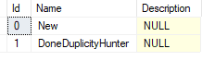

Jakmile se toto nastavi, vezme si tento radek schedule sluzba, konkretne duplicity killer a pokud user rozhodl, ze jsou stejne, mediaMessagi jenz ma uzivatelem vybranou (spravnou) kreativu nastavi codingPlausibility = Sure. Tu druhou kreativu, resp. jeji creativeItem smaze a smaze taky zaznam z tabulky CreativeSimilarity.

Pokud user rozhodl, ze nejsou stejne, uzivatel musi tuto MM okodovat. Kazdopadne duplicity killer zaznam z CreativeSimilarity odstrani tak jako tak. Pokud nechci, aby mi killer mazal MM, musim vypnout schedule sluzbu.

[‎30.‎11.‎2018 11:12]  Peter Hlavenka:

Jak se vyvola v K. okno porovnani duplicit ? Hledal jsem to, ale nenasel..

[‎30.‎11.‎2018 11:12]  Iva Krejčová:

To se nedá vyvolat u každé MM. Okno se ukáže, když má záznam v určité tabulce. Podívám se..

* když má MM záznam

[‎30.‎11.‎2018 11:12]  Peter Hlavenka:

aha tak proto

[‎30.‎11.‎2018 11:14]  Iva Krejčová:

Myslím, že se okno ukáže, když má záznam tady: Creative.CreativeSimilarity

SimilarityKindId = 3, SimilarityResolvedStatusId = 0

[‎30.‎11.‎2018 11:14]  Peter Hlavenka:

a to na nejakou klavesovou zkratku?

[‎30.‎11.‎2018 11:15]  Iva Krejčová:

nn, to se ukáže samo při přechodu na MM, která má záznam

a ještě ke všemu se jich může ukázat několik za sebou

jako že odklikneš jednu podobnost a vyskočí další okno

někdy jsou ty přechody vidět

Jedna se o VideoDuplicityHunterDialogView .

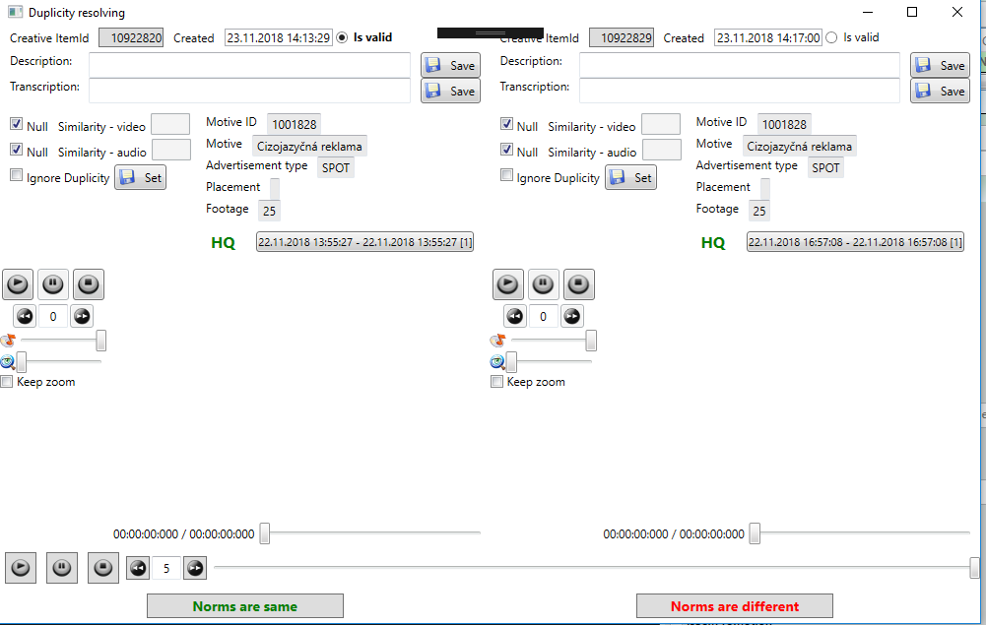

Nalezeni takoveto similarity duplicity musim najoinovat par tabuli a pak najit MM kterou do K. vlozim pomoci Ctrl+F

-- Najdi mi video duplicity od zadaneho datumu. Pokud uz je duplicita resolvnuta, bude status jiny nez 0

SELECT ctci.*, cs.NormCreativeItemId, cs.ComparedCreativeItemId, cs.SimilarityKindId, cs.SimilarityResolvedStatusId FROM Creative.Creative AS cre

JOIN Creative.CreativeToCreativeItem ctci ON cre.Id = ctci.CreativeId

JOIN Creative.CreativeItem ci ON ctci.CreativeItemId = ci.Id

JOIN Creative.CreativeSimilarity cs ON ci.Id = cs.NormCreativeItemId

where ci.ContentTypeId IN (7) AND ci.Created > '20191101 00:00:00' AND cs.SimilarityKindId = 3 AND cs.SimilarityResolvedStatusId = 0

~~SELECT tmm.* FROM Media.MediaMessage tmm WHERE tmm.CreativeId = 15750948 // id z resultu predchozi query~~

~~MM = 106330849~~

**SimilarityKind:**

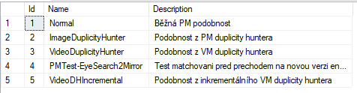

**SimilarityResolvedStatus:**

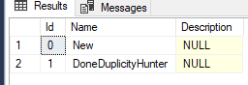

02.12.2019 Vezmu obe creativeItemId z dialogu a vyhledam si podle toho [CreativeSimilarity] : (moje scripty / Kodovadlo )

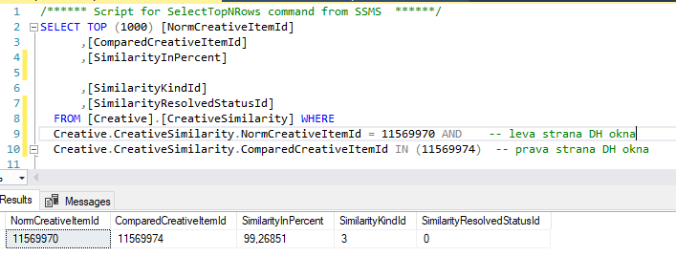

Kdyz to v kodovadle dam jako areSame, stane se toto: Z tabulky CreativeSimilarity zmizi zaznam, v history tabulce je videt, ze ja jsem ho updatnul (zmenil jsem resolvedStatus na 1) a vzapeti ho winSheduleUser smazal. Jeden kreativeItem se smaze uplne, protoze zustane jen creativeItem z normy. (rekl jsem ze jsou stejne). Neni mozne ji nainsertovat zpet z history tabulky, zacne to rvat neco o cizich klicech. Navic ta duplicitni creativeItema je uz killerem smazana. Teoreticky by slo restornout databazi, ale Mira ma na vraceni script.

Pokud nemuzu najit zadne nezpracovane kreativy podle datumu:

* Vypnu Schedule sluzbu na serveru kde bezi, musim ji dat disabled a ujistit se, ze se nerozbehla.
* Spustit script C:\Users\phlavenka\OneDrive\Nielsen prace\Moje poznamky Nielsen\My Scripts\Kodovadlo\Creative.Similarity\**Nalezeni a update similarity podle MM.sql** (dolni cast (update))
* Vyjedou mi nejake CreativeItemIds

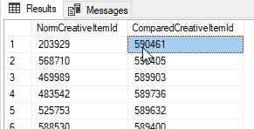

* Vezmu toto Id a vyhledam si podle toho MM:

select ctci.* from creative.CreativeItem c

join creative.CreativeToCreativeItem ctci on c.Id = ctci.CreativeItemId

where c.Id = 590461



SELECT mm.Id FROM Media.MediaMessage mm WHERE mm.NormCreativeId = 566848 OR mm.CreativeId = 566848

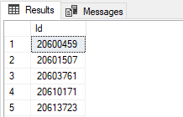

* Vezmu MM.Id a dam ho do Kodovadla:



**Vytvoren script C:\Users\phlavenka\OneDrive\Nielsen prace\Moje poznamky Nielsen\My Scripts\Kodovadlo\Creative.Similarity\Nalezeni a update similarity podle MM.sql**

# ViceItemove kreativy

Motiv je jen u první z nich

# Zadani: Dovolit uložit BG RadioMM bez transkripce

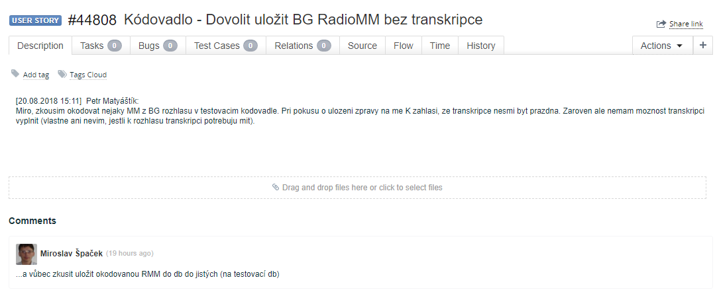

* Nahraju radia na BG



Transkripce u televize je zde, u radii zmizi. :

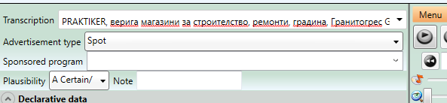

* Zmenim plausabilitu zpravy na A – jiste



* Tlacitko Ulozit vede do ChangesControllerViewModel.Save()



* Save() -> EnquequeSave() -> Save
* Zde se vola ve foreachi - if (! CallSavePreventers(dataModel, eventArgs))

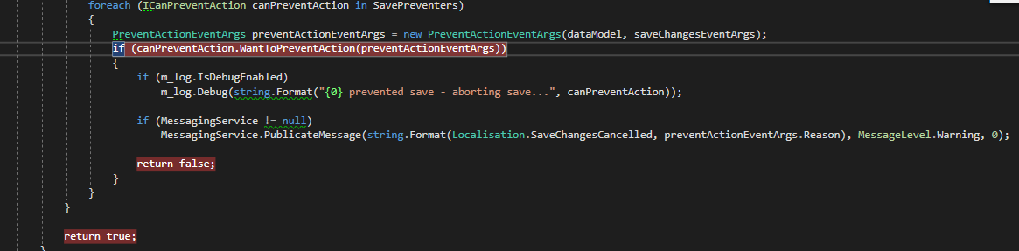

* SavePresenteru je 10, posledni je TranscriptionSavePresenter, ktery je ale u radia null. Proto ve vyhodnoceni ve tride TranscriptionSavePreventer se do kolekce reasons prida novy reason.

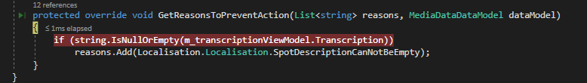

**Reseni**

Na cechach transkripce neni a proto mame dve slozky SpotDescription jednu pro BG a jednu pro CZ. V CZ je BlankTranscriptionSavePreventer

V ExtensionInstaller se registruje Blank, nebo neBlank, podle toho jestli je ExtensionInstaller ze slozky MIR.Media.Coding.BG nebo CZ

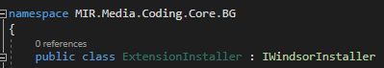



V installeru ProductionCodingModeInstaller je zaregistrovana kolekce SavePreventers, ktera se nevytvari v kodu, ale dodava ji Castle. Je registrovana jako zavislost tridy ChangesControllerViewModel

container.Register(

Component.For<IChangesController>().ImplementedBy<ChangesControllerViewModel>().Named("changesController")

.DependsOn(

Property.ForKey("SavePreventers").Eq(new List<ICanPreventAction>

{

container.Resolve<ICanPreventAction>("propagatorConductor"),

container.Resolve<ICanPreventAction>("commonMediaMessageSavePreventer"),

container.Resolve<ICanPreventAction>("pressMediaMessageSavePreventer"),

container.Resolve<ICanPreventAction>("tvSavePreventer"),

container.Resolve<ICanPreventAction>("radioMediaMessageSavePreventer"),

container.Resolve<ICanPreventAction>("internetSavePreventer"),

container.Resolve<ICanPreventAction>("oohMediaMessageSavePreventer"),

container.Resolve<ICanPreventAction>("gaietySavePreventer"),

// #35155

//container.Resolve<ICanPreventAction>("advertisementTypeSavePreventer"),

container.Resolve<ICanPreventAction>("declaredTvMediaMessageSavePreventer"),

container.Resolve<ICanPreventAction>("spotDescriptionSavePreventerExtension")

}),

Pokud ale dam na bulharsko blank, tak nebudu mit transkripci ani pro televizi. **Haaaaaaaaaaaaaa**

**Reseni 2:**

Pridal jsem eventAggregator do tridy MessageListViewModelBase a taky do vsech potomku (nutne). V tomto VM reaguju na tlacitko  a vim tady, jaky typ messagi nacitam. Pomoci aggregatoru poslu message ktera nastavi v posluchaci – ChangesControllerViewModel u propertu IsRadioMessage na true nebo false. Na zaklade teto property muzu odebrat z kolekce SavePresenters TranscriptionSavePresenter ktery kontroluje jestli je transkripce null or empty.

m_eventAggregator.Publish(ListPositionController.Items.FirstOrDefault()?.MessageType == MessageType.Radio ? new IsRadioMessageWrapper(true) : new IsRadioMessageWrapper(false));

var preventers = IsRadioMessage ? RestricteredSavePresenters : SavePreventers;

private List<ICanPreventAction> RestricteredSavePresenters

{

get

{

var col = SavePreventers.ToList();

var transcriptionPreventer = col.FirstOrDefault(d => d.GetType().IsAssignableFrom(typeof(TranscriptionSavePreventer)));

if (transcriptionPreventer != null) // na cechach je to null

{

col.Remove(transcriptionPreventer);

}

return col;

}

}

**Dobesovo oprava:**

Odstranil celeho aggregatora,

https://tp.mediaresearch.cz/avatar.ashx?UserId=472&modified=636729428500000000&size=32**Petr Dobeš**(19 days ago)

• replyeditdelete

Code Review:

- ByIdMessageListViewModel - radio zprávy načtené přes id křičí na transkripci. Typ má v sobě override loadu kde se vůbec neřeší

- MessageListViewModelBase: když po načtení skupiny zpráv informuje o tom, zda je zpráva rádiová (m_eventAggregator.Publish...) kouká pouze na typ první zprávy. Pak je problém, když si načtu podle idček třeba tv+tisk+radio, tak informuje, že první není radio. A když pak chci uložit další v pořadí radio zprávu, tak "křičí" na transkripci. Info zda je o radio nebo jinou se musí řešit pro každou ukládanou mm speciálně

- MessageListViewModelBase by neměl mít zmínku o rádio typu (MessageType.Radio), to ať si případně řeší poděděný typ RadioMessageListViewModel

- ChangesControllerViewModel by neměl vědět o tom, že existuje "nějaká" rádio zpráva. Ten jen ví, že existují save preventery. Co samy o sobě dělají je mu jedno

- TrasnscriptionSavePreventer: specifický pro bg, patří do Core.BG.Extensions

Myslím, že to půjde celé jedoduše:  
1. Všechno to kolem event aggreagatora v changes controlleru atd. vymazat.  
2. TranscriptionSavePreventer přesunout do ...Core.BG.SavePrevention nasmepacu.  
3. SavePreventer implemetnovat podobně jako "typ nad ním v ExtensionInstalleru" -> tj. předat mu MessageTypy pro které má transkripci hlídat, a pouze pro ně zobrazovat případnou hlášku.

Tak to bude konfigurovatelný i pro případný další media typy. Aktuálně když se rozhodnou buhlaři, že chtějí transkripci řešit i pro rádio, byl by to problém. Po úpravě bude případně stačit přidat na správné místo MediaType.Values.Radio a bude hotovo. Včetně dalších typů (outdoor...)

Ahoj, jen se zeptam ke Kodovadlu. Predelaval jsi po mne

|  |  |
| --- | --- |
| [#44808](http://tp.mediaresearch.cz/RestUI/Board.aspx?acid=6C17D8319C81AC3D36AFAD64CAE08A28#page=userstory/44808&appConfig=eyJhY2lkIjoiNDRGMDk4QUQ1MDIzMThCMDQzODI4QTQ0OTU3OUI2RjkifQ==) | Kódovadlo - Dovolit uložit BG RadioMM bez transkripce |

Chci si jen overit jestli to dobre chapu. Upravil jsi BG TranscriptionSavePreventer, pridal jsi mu kolekci supportedMediaTypes ktere mu doda Castle. Na zaklade toho se rozhodne, jestli prida reason do kolekce.  To celkem chapu a libi se mi to.  Proc ale vzniklo rozhrani ISavepreventer:ICanPreventAction  ? Nestacilo tam nechat puvodni rozhrani

Petr Dobeš 16:22:

Ahoj, teoreticky stačilo, ale v tom jednom installeru (ted už nevím jméno) používám container.ResolverAll<ISavePreventer> čímž si vytáhny všechny komponenty registrovaný pod tímto rozhraním a ty pak předám changes controlleru. Je to spíš z důvodu "kdyby se do budoucna hodilo" - dá se předpokládat že save preventery se vždy budou řešit na stejném místě, zato cokoliv odvozené od ICanPreventAction se třeba bude používat i v úplně jiné komponentě která save preventery vůbec nebude řešit

**P.Dobesova verze :**

* ***Vytvoril nove rozhrani ISavePreventer podedene z puvodniho ICanPreventAction***

public interface ISavePreventer : ICanPreventAction

{

}

Puvodni rozhrani ma totiz bool bool WantToPreventAction(PreventActionEventArgs eventArgs); Nove rozhrani je prazdne.

* ***Upravil BG ExtensionInstaller, pridal dependency na supportedMediaTypes***

Component.For<ISavePreventer>().ImplementedBy<TranscriptionSavePreventer>().Named("spotDescriptionSavePreventerExtension")

.DependsOn(

Property.ForKey("transcriptionViewModel").Is("spotDescriptionExtension"),

Property.ForKey("supportedMediaTypes").Eq(new[] {MediaType.Values.Television, MediaType.Values.Press })

* ***Trida ChangesControllerViewModel se registruje v ProductionModeInstalleru. Ma public propertu SavePreventers, do ktere castle resolvne preventery (vse nemusi resolvovat pres konstruktor).***

Property.ForKey("SavePreventers").Eq(canPreventActionComponents),

**Kde SavePreventery je I nas TranscriptionSavePreventer**

List<ICanPreventAction> canPreventActionComponents = new List<ICanPreventAction>();

canPreventActionComponents.Add(container.Resolve<ICanPreventAction>("propagatorConductor"));

canPreventActionComponents.AddRange(container.ResolveAll<ISavePreventer>());

# A zase zpatky ;D Umoznit vyplnovat transkripci u radii

|  |  |
| --- | --- |
| [#45029](https://tp.mediaresearch.cz/RestUI/Board.aspx?acid=6C17D8319C81AC3D36AFAD64CAE08A28&acid=6C17D8319C81AC3D36AFAD64CAE08A28#page=userstory/45029&appConfig=eyJhY2lkIjoiNDRGMDk4QUQ1MDIzMThCMDQzODI4QTQ0OTU3OUI2RjkifQ==) |  |

**TranscriptionViewModel ma visibilitu nastavenou podle [] mediaTypu, ktere dostane z Castlu.**

TranscriptionVisibility = m_supportedMessageTypes.Contains(eventArgs.MessageType) ? Visibility.Visible : Visibility.Collapsed;

**Musim proto v registraci pridat radioTyp.**

Component.For<ITranscriptionExtension>().ImplementedBy<TranscriptionViewModel>().Named("spotDescriptionExtension")

.DependsOn(

Property.ForKey("supportedMessageTypes").Eq(new[] {MessageType.Television, MessageType.Press, MessageType.Radio }),

**Aby bylo mozne ulozeni musim upravit SavePreventera. Ten dostal od Dobese taky zavislost na [] mediaTypu, takze v registraci taky pridam radio typ.**

Component.For<ISavePreventer>().ImplementedBy<TranscriptionSavePreventer>().Named("spotDescriptionSavePreventerExtension")

.DependsOn(

Property.ForKey("transcriptionViewModel").Is("spotDescriptionExtension"),

Property.ForKey("supportedMediaTypes").Eq(new[] {MediaType.Values.Television, MediaType.Values.Press, MediaType.Values.Radio})

)

);

# Zadani : Check na kapitálky v BG

|  |  |
| --- | --- |
| **USER STORY**[#42947](http://tp.mediaresearch.cz/RestUI/Board.aspx?acid=6C17D8319C81AC3D36AFAD64CAE08A28#page=userstory/42947&appConfig=eyJhY2lkIjoiNDRGMDk4QUQ1MDIzMThCMDQzODI4QTQ0OTU3OUI2RjkifQ==) | Kódovadlo - Check na kapitálky v BG |
|  |  |

...u proměnné Owner  EN i BG verze.

Pouze v BG. V BG se vše podle metodiky píše velkými písmeny

[‎4/‎17/‎2018 1:41 PM] Peter Hlavenka:

V kodovadle chceme check pri vytvoreni noveho Ownera ? Prvni pismeno velke ?

[‎4/‎17/‎2018 1:43 PM] Miroslav Špaček:

Všechny velké

celá slova

[‎4/‎17/‎2018 1:43 PM] Peter Hlavenka:

ok

[‎4/‎17/‎2018 1:44 PM] Miroslav Špaček:

.net na to bude mít metodu

jenom check, user si to opraví sám, nědělat to za něj automaticky...

[‎4/‎17/‎2018 1:44 PM] Peter Hlavenka:

jasny

[‎4/‎17/‎2018 1:45 PM] Miroslav Špaček:

v K je na to nějaká "infrastrukturaů, jak informovat usera o validací...tak to použít stejně...nevím jak to tak je, asi by to věděl PetrDobeš...

koukni do kodu, jak se tam validují jiný věci, asi to z toho vykoukáš...

[‎4/‎17/‎2018 1:46 PM] Peter Hlavenka:

ok pokusim se

1. Zadam do horniho radku hodnoty z obrazku nahore. Tlacitko Load mi nacte creativu, pozadi je oranzove. Tlaciko Add mi prida vyhledavaci comboboxy.
2. 
3. Kliknu na button Advertiser (Zadavatel) a otevre se dialog pro vybrani Ownera pripadne vytvoreni noveho.
4. 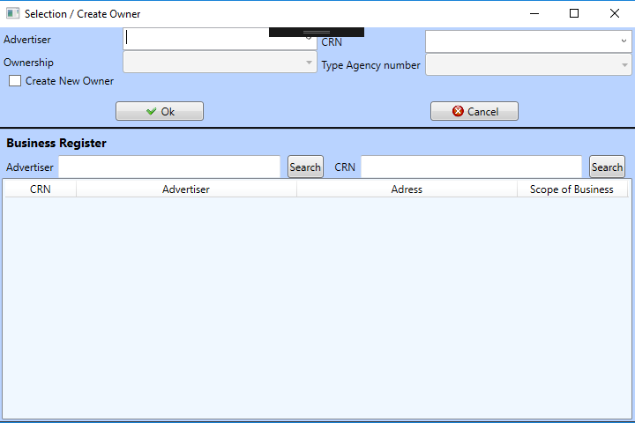
5. Po vyplneni vsech poli je mozne vlozit noveho Ownera . Zaskrtnu CreateNewOwner a Ok

OwnerSelectionDialogViewModel je viewModel ktery ovlada tento dialog

Na zjisteni jestli se jedna o BG verzi jsem pouzil tabulku dbo.Params a jeji propertu Location

Konstruktor:

m_paramsDao = (ParamsDao)entityDaoFactory.CreateDaoByEntityType<Params, byte>();

IsCzLocation = GetLocation(m_paramsDao);

private bool GetLocation(ParamsDao paramsDao)

{

var result = paramsDao.GetAllParamsByKey("Location");

return result.FirstOrDefault()?.Value == "CZ";

}

Metoda:

if (!IsCzLocation && newName != newName.ToUpper())

{

Message = Localisation.OnlyUpperCaseLettersAreAllowed;

return;

}

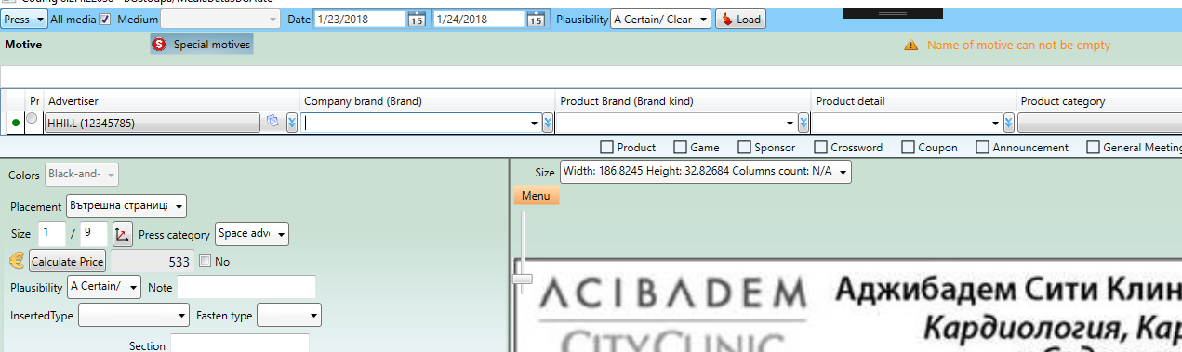

**Iva mela jine okno:**

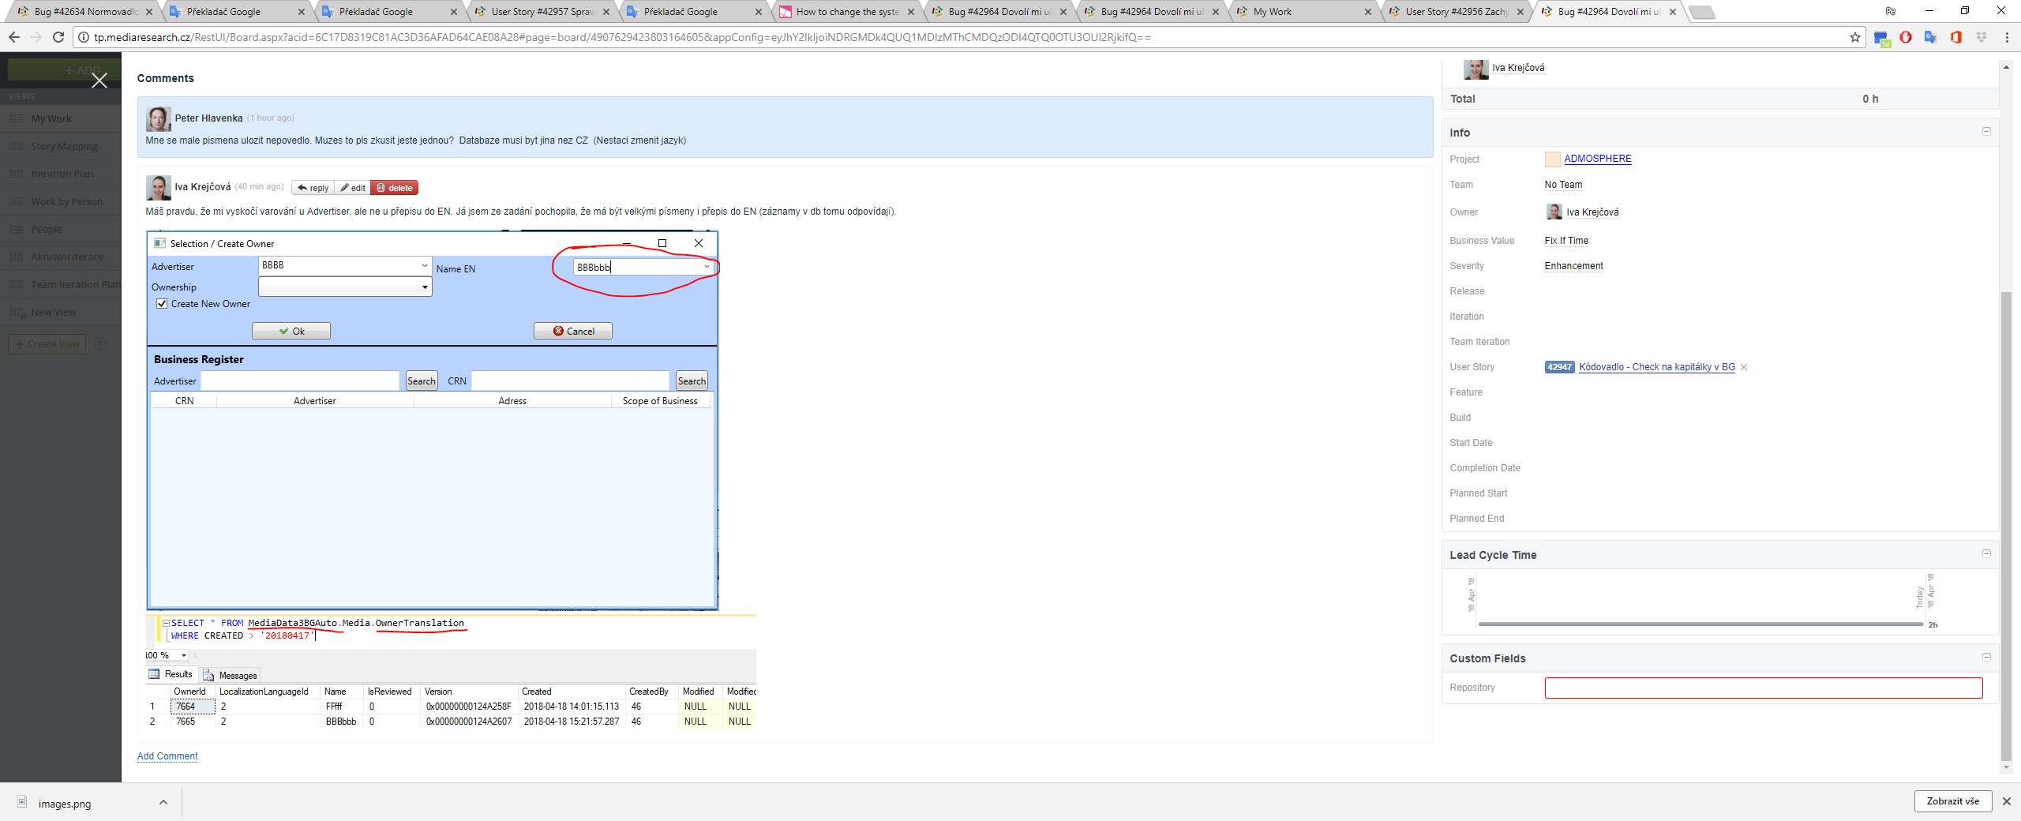

Ja tam mel vyber CRN protoze jsem klikal na tlacitko Add a ono je jeste tlaciko Edit

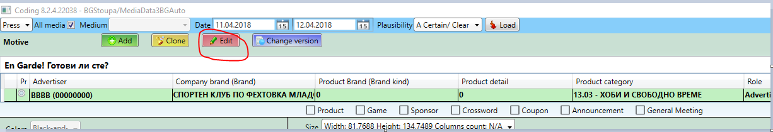

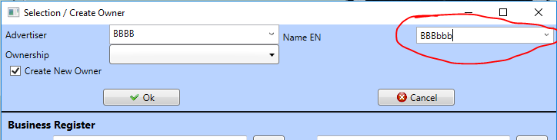

Abych dostal takovyto dialog, musi se zmenit cely config, nejen connString

Takze jedna se o rozsireni ktere je jen pro BG a to OwnerSelectionDialogExtensionViewModel : IOwnerSelectionDialogExtensionViewModel

Zde je do tohoto comboboxu zadana hodnota ktera je v properte public string OwnerNameEn => ByNameEnOwnerSearchingComboBox?.Text;

Upravim teda svoji metodu:

if (CreateNewOwner)

{

var newName = ByNameOwnerSearchingComboBox.Text.Trim();

var ownerNameEn = OwnerSelectionDialogExtensionViewModel.OwnerNameEn;

if (!IsCzLocation && newName != newName.ToUpper() || ownerNameEn != ownerNameEn.ToUpper())

{

Message = Localisation.OnlyUpperCaseLettersAreAllowed;

return;

}

owner = Entities.MediaData.Media.Owner.CreateInstance();

owner.Name = ByNameOwnerSearchingComboBox.Text.Trim();

owner.OwnershipId = OwnerOwnershipId ?? (byte) Ownership.Values.NotEvaluated;

OwnerSelectionDialogExtensionViewModel.FillNewOwner(owner);

}

**Kodovadlo dialog pro zadavani IdMessagi je na CTRL + F ~~(IdsDialog)~~**

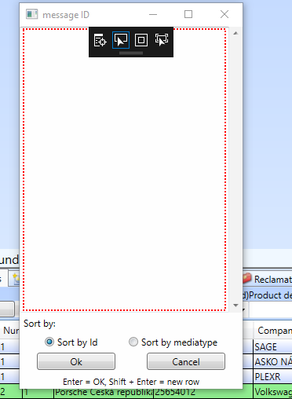

Jedna se o IdDialogView

Tento presuneme do MIR.Media.Framework ktery uz v kodovadle je , zmenime lokalizaci jak na tride tak na view , namespace atd

Dostaneme se nim (v K.) do metody:

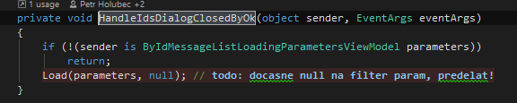

# Zadani Kódovadlo - Po odmazání CreativeItem pořešit duplicity

|  |  |
| --- | --- |
| [#39825](http://tp.mediaresearch.cz/RestUI/Board.aspx?acid=6C17D8319C81AC3D36AFAD64CAE08A28#page=bug/39825&appConfig=eyJhY2lkIjoiNDRGMDk4QUQ1MDIzMThCMDQzODI4QTQ0OTU3OUI2RjkifQ==) | Kódovadlo - Po odmazání CreativeItem pořešit duplicity |

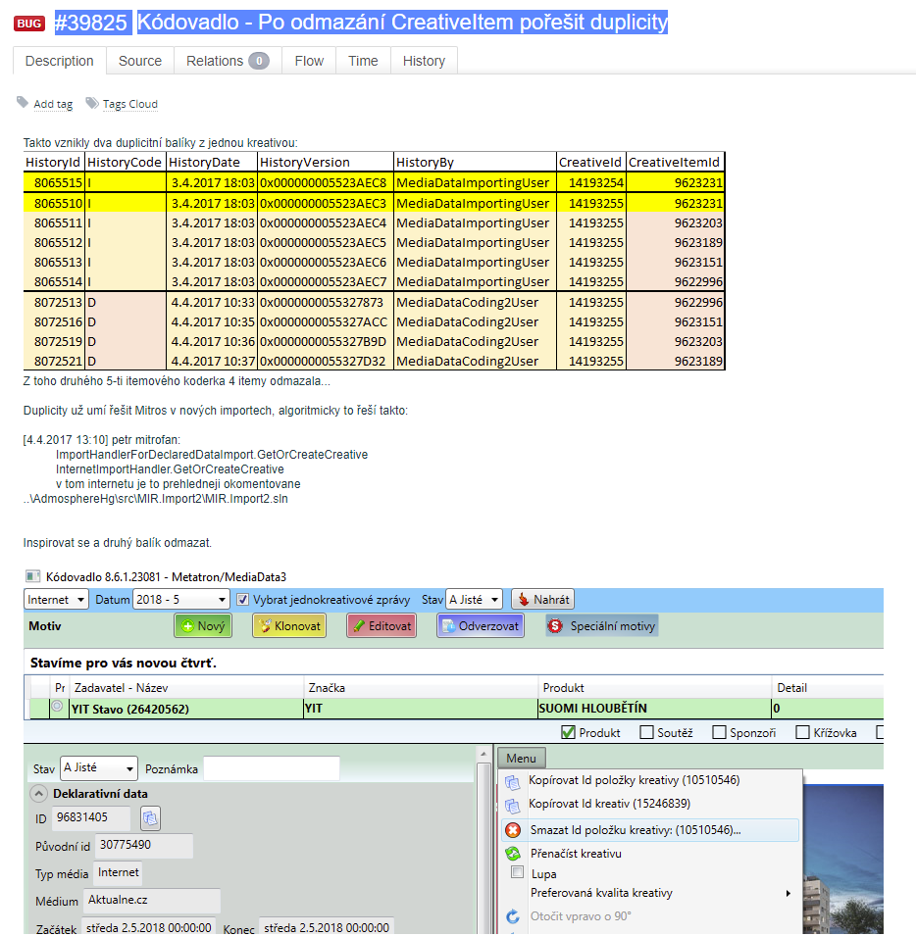

Tlacitko Menu me dostane do CreativeViewerTemplate.xaml

<MenuItem Micro:Message.Attach="[Event Click] = [Action DeleteCreativeItemDialog]" Visibility="{Binding MessageType, UpdateSourceTrigger=PropertyChanged, Converter={StaticResource messageTypeToMenuItemVisibility}}">

<MenuItem.Header>

<TextBlock Text="{Binding ElementName=layoutRoot, Path=DataContext.ActualCreativeItem.Id, Mode=OneWay, StringFormat={x:Static Localisation:Localisation.DeleteCreativeItem}}" />

</MenuItem.Header>

<MenuItem.Icon>

<Image Width="16" Source="pack://application:,,,/MIR.Media.Coding.Core;component/Resources/Images/CancelButton.png" />

</MenuItem.Icon>

</MenuItem>

Pomoci ctrl+N najdu metodu DeleteCreativeItemDialog . Ta je ve tride CreativeViewerBase

V metode DeleteCreativeItemDialog() se mazou Creative.CreativeToCreativeItem

Co se po mne chce:

* Najdi vsechny balicky ze kterych by se smazavalo podle CreativeItem.Id
* Potom smaz creativeItemy stavajicim zpusobem m_creativeToCreativeItemDao.DeleteByCreativeItemId(((ICreativeItem)ActualCreativeItem).Id);
* Pro kazde creativeId zjisti jake ma creativeItemy, dej je do nejake kolekce a prohledej databazi, jestli takovyto balik uz neexistuje (s jakymkoli creativeId)
* Pokud ano, co se ma udelat ?

Mitroz to resi v importni sluzbe InternetImportHandler.GetOrCreateCreative takto:

private int GetOrCreateCreative(Entities.MediaData.Import.Import import, Dictionary<int, List<EntityIdOriginalIdPair>> existingCreatives, List<ImportData.ImportRecordToCreativeRow> importCreatives, InternetImportContext context, out bool creativeUpdated)

{

creativeUpdated = false;

//nedjrive zkusim jestli tam uz presne takovy balik nemam, zacnu poctem

var sameCount = existingCreatives.Where(d => d.Value.Count == importCreatives.Count); // existingCreatives je Dictionary< int, List<EntityIdOriginalIdPair>

//nejake tam jsou, zkusim jestli tam je nejaka presne takova jakou potrebuji

if (sameCount.Any())

{

foreach (var pair in sameCount.OrderBy(d => d.Key))

{

var sums = pair.Value.Select(d => d.OriginalId.ToLowerInvariant()).ToList();

var expectedSums = importCreatives.Select(d => d.Md5Sum.ToLowerInvariant()).ToList();

bool isSame = !sums.Except(expectedSums).Any() && !expectedSums.Except(sums).Any();

//nasel jsem uplne stejny balik, muzu ho pouzit

if (isSame)

{

return pair.Key;

}

}

}

**Jeden creativeItem muze byt na 68 creativach**

1)

-- vyber vazby, na kterych jsou tyto creativeItemId

select * from Creative.CreativeToCreativeItem ctci where CreativeItemId in (2069690, 2071086, 2180086)

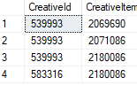

2)

-- vyber vazby, na kterych jsou tyto creativeItemId as seskup je podle creativeId

select ctci.CreativeId, count(ctci.CreativeItemId) CountOfCreativeItemId from Creative.CreativeToCreativeItem ctci where CreativeItemId in (2069690, 2071086, 2180086)

group by ctci.CreativeId



3)

Pomoci delete uprav si vytvorim dva stejne baliky



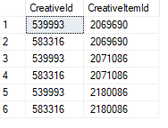

4)

Kodovadlu v moji hledaci metode reknu, ze hledam prave takovyto balik. V db jsou jen dva . Melo by mi to teda tyto dva baliky najit

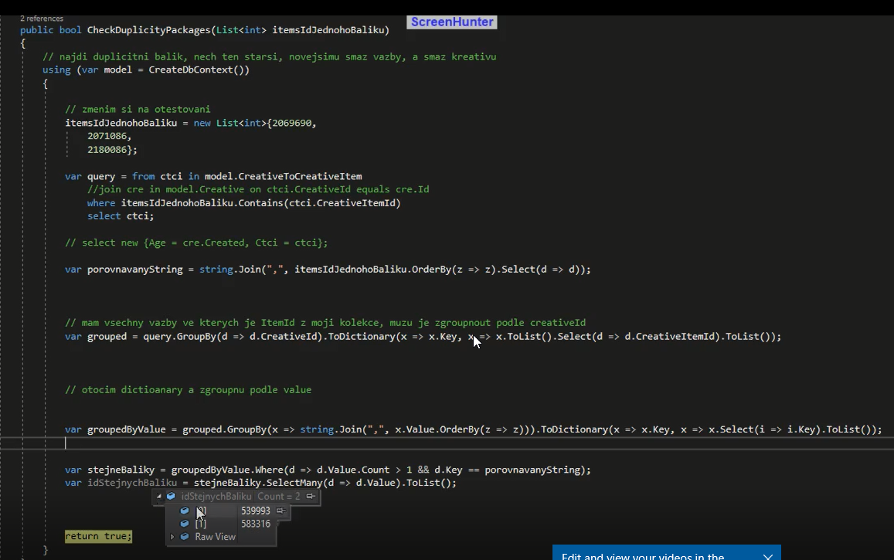



5)

Ted musim zjistit ktery je starsi, mladsi smazat z vazeb a updatnout messagim ktere ukazovali na mladsi balik id toho starsiho update mm where creativeId = mladsi set creativeId = starsi. Poresit NormCreativeId , to nemusi se rovnat

select top (100)* from Media.MediaMessage where CreativeId != NormCreativeId

Test :

Zkusim odmazat creativeItem 4187945. ten je jen na kreative s id = 1154179

Vzniknou mi tak duplicitni kreativy 1152211 a 1154179 kde starsi je ta 1152211 s datumem 2011-11-07 15:38:51.430

Kreative 1154179 by melo zrusit vazby

MediaMessage ktere mely creativeId 1154179 by ted meli mit creativeId a normCreativeId = 1152211

select Id, CreativeId from media.MediaMessage where CreativeId = 1154179

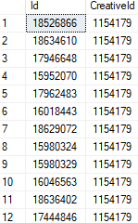

Pri commitu 25b3a2731b1c88560a50e8e775ea697a75963f05 vypadaly tridy takto:

## CreativeViewerBase.DeleteCreativeItemDialog

public virtual void DeleteCreativeItemDialog()

{

IWindowManager windowManager = Container.Container.Current.Resolve<IWindowManager>();

if (ActualCreativeItem != null)

{

//YesNoDialogViewModel yesNoDialog = new YesNoDialogViewModel

//{

// DisplayName = string.Format(Localisation.DeleteCreativeItem, ((ICreativeItem)ActualCreativeItem).Id),

// Height = 100,

// Width = 500,

// Text = string.Format(Localisation.DoYouWantDeleteCreative, ((ICreativeItem)ActualCreativeItem).Id)

//};

//bool? dialogResult = Application.Current.Dispatcher.Invoke(new Func<IWindowManager, IScreen, bool?>((wm, s) => wm.ShowDialog(s)), DispatcherPriority.Send, windowManager, yesNoDialog) as bool?;

//if (dialogResult != null && dialogResult.Value)

//{

List<string> campaignIds = m_creativeToCreativeItemDao.SelectCampaignIds(((ICreativeItem)ActualCreativeItem).Id);

string campaignString = Localisation.CampaignNotAvailable;

if (campaignIds.Count > 0)

campaignString = string.Join(",", campaignIds.ToArray());

// zjisti na kterych kreativach bude odmazavano

var creativeIdList = m_creativeToCreativeItemDao.GetCreativeIdsByCreativeItemId(4187945);//((ICreativeItem)ActualCreativeItem).Id);

// odmaz item

m_creativeToCreativeItemDao.DeleteByCreativeItemId(4187945);//((ICreativeItem)ActualCreativeItem).Id);

//do listu Dictionary<int, List<int>> si napln itemy z kreativ ze kterych se odmazavalo

var dict = m_creativeToCreativeItemDao.GetCreativeItemsByCreativeId(creativeIdList);

foreach (var keyValuePair in dict)

{

Console.WriteLine($@"KeyValuePair.Key = {keyValuePair.Key}");

var comparedString = string.Join(",", keyValuePair.Value.OrderBy(z => z).Select(d => d));

var oldestCreativeId = m_creativeToCreativeItemDao.DeleteDuplicityPackages(keyValuePair.Key, keyValuePair.Value, comparedString);

// mediaMessage, ktera ukazovala na tuto kreativu, ted musi ukazovat na nejstarsi kreativu se stejnym balikem

if (oldestCreativeId != 0)

{

Console.WriteLine($@"Updatuju mediaMessage, kde Id = {keyValuePair.Key}");

m_mediaMessageDao.UpdateCreativeIdAndNormCreativeId(keyValuePair.Key, oldestCreativeId);

}

}

//bool sendMailResult = TrySendInternetDeleteCreativeItemInfoMail(campaignString, m_mediaMessageId, ((ICreativeItem)ActualCreativeItem).Md5Sum);

//string emailSendedText = Localisation.MailSend;

//if (!sendMailResult)

// emailSendedText = Localisation.MailNotSend;

//var emailText = string.Format(Localisation.CreativeItemWasHiddenCampaign, ((ICreativeItem) ActualCreativeItem).Id, campaignString, m_mediaMessageId, Environment.NewLine, emailSendedText);

//OkDialogViewModel okDialog = new OkDialogViewModel

//{

// DisplayName = string.Format(Localisation.CreativeWasHidden, ((ICreativeItem)ActualCreativeItem).Id),

// Height = 150,

// Width = 500,

// Text = emailText

//};

//bool? okDialogResult = Application.Current.Dispatcher.Invoke(new Func<IWindowManager, IScreen, bool?>((wm, s) => wm.ShowDialog(s)), DispatcherPriority.Send, windowManager, okDialog) as bool?;

//}

}

}

## CreativeToCreativeItemDao.DeleteDuplicityPackages

public int DeleteDuplicityPackages(int creativeId, List<int> itemsId, string comparedString)

{

// najdi duplicitni balik, nech ten starsi, novejsimu smaz vazby, a smaz kreativu

using (var model = CreateDbContext())

{

var creatives = (from ctci in model.CreativeToCreativeItem

where itemsId.Contains(ctci.CreativeItemId)

select ctci.CreativeId).ToList();

var relations = (from ctci in model.CreativeToCreativeItem

where creatives.Contains(ctci.CreativeId)

select ctci).ToList();

// mam vsechny vazby ve kterych je ItemId z moji kolekce, muzu je zgroupnout podle creativeId

var grouped = relations.GroupBy(d => d.CreativeId).ToDictionary(x => x.Key, x => x.ToList().Select(d => d.CreativeItemId).ToList());

// otocim dictioanary a zgroupnu podle value

var groupedByValue = grouped.Where(n => n.Value.Count == itemsId.Count).GroupBy(x => string.Join(",", x.Value.OrderBy(z => z).Select(d => d))).ToDictionary(x => x.Key, x => x.Select(i => i.Key).ToList());

var samePackages = groupedByValue.Where(d => d.Value.Count > 1 && d.Key == comparedString);

var idStejnychBaliku = samePackages.SelectMany(d => d.Value);

var query = (from ctci in model.CreativeToCreativeItem

join cre in model.Creative on ctci.CreativeId equals cre.Id

into joined

from cre in joined

where idStejnychBaliku.Contains(cre.Id)

select new { Age = cre.Created, Ctci = ctci });

var oldestCreativeId = from n in query

where n.Age == query.Min(d => d.Age)

select n.Ctci.CreativeId;

// smazu vazby mladsim balikum

var deleteQuery = from n in query

let oldest = query.Min(d => d.Age)

where n.Age != oldest

select n.Ctci.CreativeId;

foreach (var i in deleteQuery.ToList())

{

Console.WriteLine($@"Mazu vazby, kde creativeId je ( {i} )");

}

model.CreativeToCreativeItem.Where(d => deleteQuery.Contains(d.CreativeId)).Select(d => d).Delete();

return oldestCreativeId.FirstOrDefault();

}

}

## MediaMessageDao.UpdateCreativeIdAndNormCreativeId

public void UpdateCreativeIdAndNormCreativeId(int oldCreativeId, int newCreativeId)

{

using (var model = CreateDbContext())

{

var normCreativeId = model.MediaMessage.Where(d => d.CreativeId == newCreativeId).Select(d => d.NormCreativeId).First();

model.MediaMessage.Where(d => d.CreativeId == oldCreativeId)

.Set(d => d.CreativeId, newCreativeId)

.Set(d => d.NormCreativeId, normCreativeId)

.Update();

}

}

## Refaktoring , metoda ResolveDuplicityPackages volana v transakci

private void ResolveDuplicityPackages()

{

void Action()

{

// zjisti na kterych kreativach bude odmazavano

var creativeIdList = m_creativeToCreativeItemDao.GetCreativeIdsByCreativeItemId(((ICreativeItem)ActualCreativeItem).Id);

// odmaz item

m_creativeToCreativeItemDao.DeleteByCreativeItemId(((ICreativeItem)ActualCreativeItem).Id);

//do listu Dictionary<int, List<int>> si napln itemy z kreativ ze kterych se odmazavalo

var dict = m_creativeToCreativeItemDao.GetCreativeItemsByCreativeId(creativeIdList);

foreach (var keyValuePair in dict)

{

var comparedString = string.Join(",", keyValuePair.Value.OrderBy(z => z).Select(d => d));

var oldestCreativeId = m_creativeToCreativeItemDao.DeleteDuplicityPackages(keyValuePair.Key, keyValuePair.Value, comparedString);

// mediaMessage, ktera ukazovala na tuto kreativu, ted musi ukazovat na nejstarsi kreativu se stejnym balikem

if (oldestCreativeId != 0)

{

m_mediaMessageDao.UpdateCreativeIdAndNormCreativeId(keyValuePair.Key, oldestCreativeId);

}

}

}

m_transactionManager.CallInsideTransaction(Action, m_mediaMessageDao.CreateCommonDbContext());

}

# Vraceny bug od Ivy - Po odmazání CreativeItem pořešit duplicity

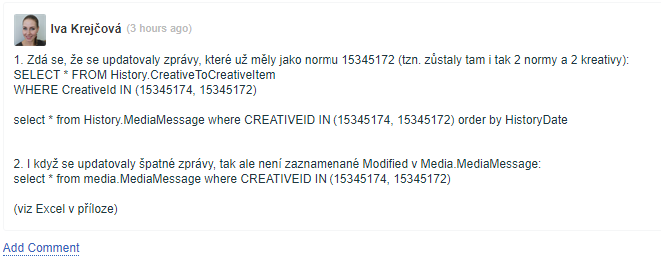

Slo o to, ze Kodovadlo melo vybrat nejstarsi kreativu a mladsi odmazat vazby. Porovnavane kreativy mely ale uplne stejny cas Created. Timpadem neodmazalo zadne vazby.

**Test:**

**Po restornuti databaze mam pro dve kreativy tyto message:**

select Id MessageId, NormCreativeId, CreativeId, Modified, ModifiedBy from media.MediaMessage where CREATIVEID IN (15345174, 15345172)

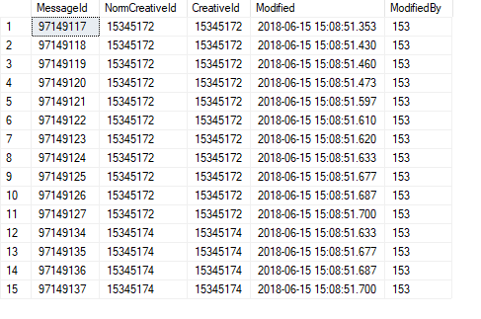

**Na dvou kreativach mam tyto itemy :**

SELECT * FROM Creative.CreativeToCreativeItem

WHERE CreativeId IN (15345174, 15345172)

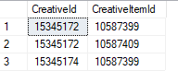

**Kdyz odmazu item 10587409 budu mit duplicitu**

**Co se ma stat:**

1. Zustane jen vazba



1. Kreativa 15345174 zustane a odmaze se jobem
2. Message nahore budou mit stejny pocet tj 15, ale vsechny budou mit NormCreativeId a CreativeId = 15345172

Refak:

var samePackages = (from ctci in model.CreativeToCreativeItem

join cre in model.Creative on ctci.CreativeId equals cre.Id

group ctci by ctci.CreativeId

into gr

where gr.Count() == items.Count && gr.All(d => items.Contains(d.CreativeItemId))

select gr.Key).ToList();

Pondeli:

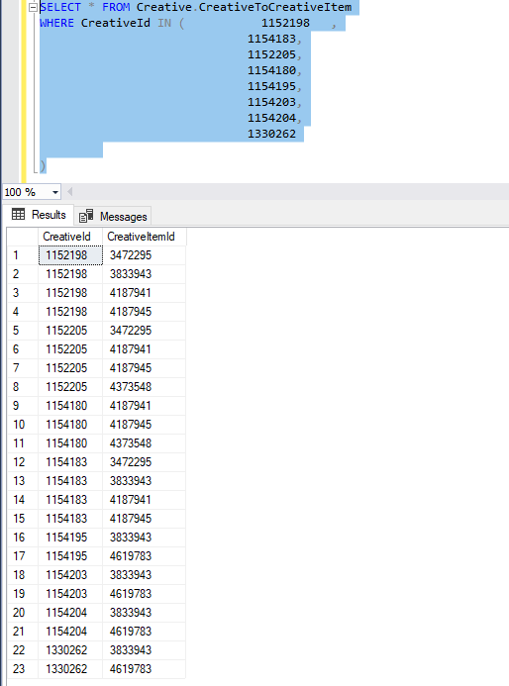

# Hledani duplicitnich baliku mnozinove

## Co jsem smazal :

1. void DeleteDuplicityPackages(List<int> value, DateTime modified, byte modifiedBy);

/// <summary>

/// Prohleda vazby, necha nejstarsi balik a o statni smaze.

/// </summary>

/// <param name="items"> seznam CreativeItemId ktere patri do teto kreativy </param>

/// <param name="modified"></param>

/// <param name="modifiedBy"></param>

/// <returns> z baliků vybere ten, ktery patri nejstarsi kreative a vrati jeji Id, pokud nenajde duplicitni balik vrati nulu </returns>

public void DeleteDuplicityPackages(List<int> items, DateTime modified, byte modifiedBy)

{

using (var model = CreateDbContext())

{

var samePackages = from ctci in model.CreativeToCreativeItem

group ctci by ctci.CreativeId

into gr

where gr.Count() == items.Count && gr.All(d => items.Contains(d.CreativeItemId))

select gr.Key;

if (!(samePackages.Count() > 1))

{

return;

}

// var sameTest = samePackages.ToList();

var oldest = (from cre in model.Creative

join mes in model.MediaMessage on cre.Id equals mes.CreativeId

where samePackages.Contains(cre.Id)

orderby cre.Created, cre.Id

select new {mes.NormCreativeId, mes.CreativeId}).First();

//var presmerovaneTest = (from m in model.MediaMessage

// where samePackages.Contains(m.CreativeId) && m.CreativeId != oldest.CreativeId

// select m).ToList();

model.MediaMessage.Where(m => samePackages.Contains(m.CreativeId) && m.CreativeId != oldest.CreativeId)

.Set(d => d.CreativeId, oldest.CreativeId)

.Set(d => d.NormCreativeId, oldest.NormCreativeId)

.Set(d => d.Modified, modified)

.Set(d => d.ModifiedBy, modifiedBy)

.Update();

// var deleteTest = model.CreativeToCreativeItem.Where(d => samePackages.Contains(d.CreativeId) && d.CreativeId != oldest.CreativeId).ToList();

// smazu vazby mladsim balikum

model.CreativeToCreativeItem.Where(d => samePackages.Contains(d.CreativeId) && d.CreativeId != oldest.CreativeId).Delete();

}

}

1. List<List<int>> GetCreativeItemsByCreativeId(IEnumerable<int> creativeIdList);

public List<List<int>> GetCreativeItemsByCreativeId(IEnumerable<int> creativeIdList)

{

using (var model = CreateDbContext())

{

var query = from m in model.CreativeToCreativeItem

group m by m.CreativeId

into gr

where creativeIdList.Contains(gr.Key)

select gr.Select(d => d.CreativeItemId);

return query.Select(d => d.ToList()).ToList();

}

}

3)

IEnumerable<int> GetCreativeIdsByCreativeItemId(int id);

public IEnumerable<int> GetCreativeIdsByCreativeItemId(int id)

{

using (var model = CreateDbContext())

{

return model.CreativeToCreativeItem.Where(d => d.CreativeItemId == id).Select(d => d.CreativeId).ToList();

}

}

## Hotova Action s popiskami co se pri hledani baliku deje :

private void ResolveDuplicityPackages()

{

void Action()

{

var itemId = 3472295;

// var itemId = 10587409;

// var itemId = ((ICreativeItem)ActualCreativeItem).Id);

var relations = m_creativeToCreativeItemDao.GetRelations(itemId); // do metody dam smazany Item, podle nej vybere kreativy na kt. Je tento item, z techto kreativ vezme vsechny itemy a vrati se mi vsechny vazby na kterych jsou tyto itemy => vsechny vazby na kterych hledam duplicity. Tj vsechny kreativy ktere maji itemy (nebo treba jen jeden item) jako na baliku ze ktereho mazu.

// odmazu item

m_creativeToCreativeItemDao.DeleteByCreativeItemId(itemId);

// va vazbach mam cca 40 000 polozek , zgroupnu podle creativeId

var grouped = from n in relations

group n by n.CreativeId

into gr

select new { gr.Key, Group = gr.Select(d => d) };

// zgroupnuta dict podle CreativeId

var dict = grouped.Select(t => new { t.Key, t.Group }).ToDictionary(t => t.Key, t => t.Group.ToList());

// otocena dict, zgropnuta podle value (ve value jsou ted CreativeIds)

var klicemJeString = dict.GroupBy(x => string.Join(",", x.Value.Select(d => d.CreativeItemId))).ToDictionary(x => x.Key, x => x.Select(i => i).ToList());

// vyberu duplicitni CreativeIds

var duplicit = from k in klicemJeString // vsechny v jednom listu je nejaka duplicita => tj nejmene dve ruzne CreativeId, ktere maji stejny balik

where k.Value.Count > 1

select new

{

CtciCollection = k.Value.SelectMany(a => a.Value.Select(i => i)) //<= Kolekce CreativeToCreativeItemDataContract na kterych je properta Created (DateTime)

};

var deletedCreativeIds = new List<int>(); // list do ktereho si budu pridavat ctci na smazani

foreach (var item in duplicit)

{

var oldest = item.CtciCollection.OrderBy(d => d.Created).ThenBy(n => n.CreativeId).First().CreativeId;

var others = item.CtciCollection.Where(d => d.CreativeId != oldest).Select(d => d.CreativeId).Distinct().ToList();

deletedCreativeIds.AddRange(others);

m_mediaMessageDao.UpdateDuplicityCreativePackageMessages(oldest, others, m_auditableIdentityProvider.ModifiedStamp.DateTime, m_auditableIdentityProvider.UserIdentity.UserId); // pri kazde iteraci se musi updatnout message. Pokazde je to na jinou normu a jine CreativeId => to se bere z nejstarsi message.

}

m_creativeToCreativeItemDao.DeleteRelations(deletedCreativeIds); // vymazu vazby naraz

}

m_transactionManager.CallInsideTransaction(Action, m_mediaMessageDao.CreateCommonDbContext());

}

**Iva nasla bug**

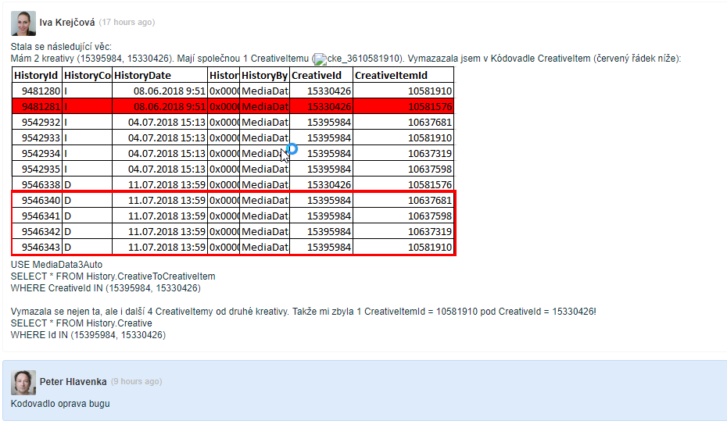

c9fe62d92aabe5025239c831f2f66013a99f0d83

**Musel jsem pridat jeste jeden join na ctci tabulku :**

public List<CreativeToCreativeItem> GetRelations(int deletedItem)

{

using (var model = CreateDbContext())

{

var query = from ctci in model.CreativeToCreativeItem

where ctci.CreativeItemId == deletedItem

select ctci.CreativeId;

var druha = from ctci in model.CreativeToCreativeItem

join q in query on ctci.CreativeId equals q

join ctci1 in model.CreativeToCreativeItem on ctci.CreativeItemId equals ctci1.CreativeItemId

**join ctci2 in model.CreativeToCreativeItem on ctci1.CreativeId equals ctci2.CreativeId**

where ctci2.CreativeItemId != deletedItem

select ctci2;

return druha.Distinct().ToList();

}

}

# Zadani Kódovadlo - Prověřit načítání reklamací

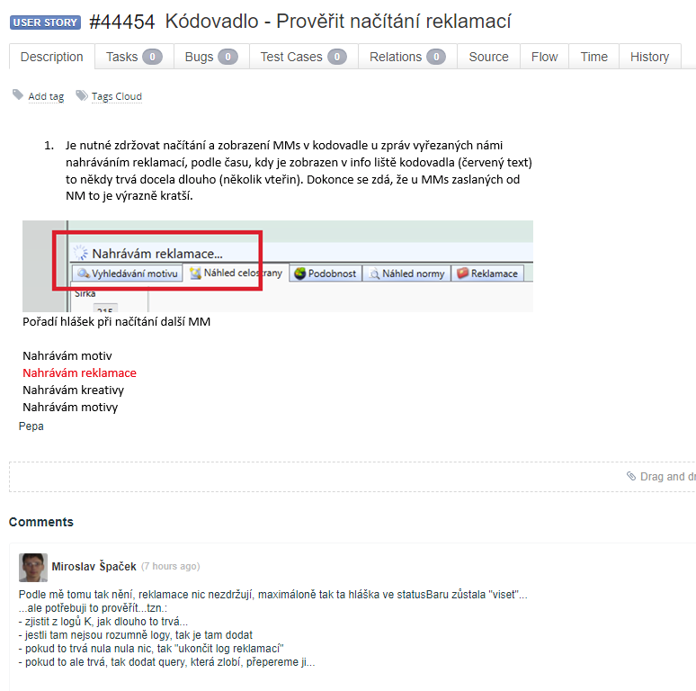

ListPositionControllerViewModel.Next()

* ~~V kodovadle misto mazani vazeb zavolat storovku :~~

~~[‎7/‎10/‎2018 1:54 PM] Miroslav Špaček:~~

~~m_creativeDao.DeleteNorm()~~

* ~~OrderBy doplnit do porovnavani string.Join~~
* Odstranit z daa vse co pouzival Admin na zalozce, ze ktere se odebiraly buttony. Ctrl + Alt + F7 nad repozitarem
* Debug v Management Studiu

# Kódovadlo – Dialog pro vyhledání Ownera – nechť se vyhledává/vybírá i nově založení/necommitnutí Owneři

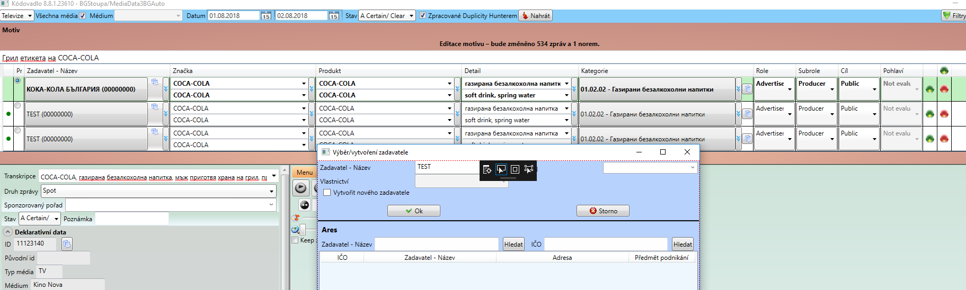

Na BG – vytvorim noveho ownera napr TEST , prekopiruju si motivlet (zeleny je primarni)  a chci ho zmenit (click na nazev ownera )

Jsem v OwnerSelectionDialogView, mam tu ContentControl ByNameOwnerSearchingComboBox coz je OwnerSearchingComboBoxView

<Grid>

<SearchingComboBox1:ComboBox

x:Name="StringSearchingComboBox"

HorizontalAlignment="Stretch"

Micro:Message.Attach="[Event Loaded] = [Action ComboBoxLoaded($source)]; [Event SelectionChanged] = [Action ComboBoxSelectionChanged($eventArgs)]"

Background="{Binding Background}"

DisplayMemberPath="{Binding DisplayMemberPath}"

IsEditable="True"

IsTextSearchEnabled="False"

ItemsSource="{Binding FoundItems}"

MaxTextLength="{Binding MaxTextLength}"

SelectedValue="{Binding Value}"

StaysOpenOnEdit="True"

Text="{Binding Text, UpdateSourceTrigger=PropertyChanged, ValidatesOnDataErrors=True, NotifyOnValidationError=True}"

ToolTip="{Binding Path=Error}">

<SearchingComboBox1:ComboBox.ItemContainerStyle>

<Style TargetType="ComboBoxItem">

<Setter Property="Foreground" Value="Black" />

<Style.Triggers>

<DataTrigger Binding="{Binding IsOwnerValid}" Value="False">

<Setter Property="Foreground" Value="Crimson" />

</DataTrigger>

</Style.Triggers>

</Style>

</SearchingComboBox1:ComboBox.ItemContainerStyle>

</SearchingComboBox1:ComboBox>

</Grid>

Takze kdyz owner neni valid, podbarvi se cervene.

V metode OwnerDao.LoadOwnersByName se totiz setne properta IsValid na false protoze takovy owner jeste neni v databazi, uklada se az na tlacitko Ulozit

**Reseni:**

* Kazdy novy Owner se prida do addedOwnersCache
* Kazdy novy owner se pridava do addedOwnersCache v metode PrepareOwnerAndClose
* Napsanim pismena do NameComboboxu se dostanu do metody OwnerSelectionDialogViewModel. SearchForOwnerByName(...)
* Tady se rekne, ze obsahem comboBoxu bude spojeni nalezenych owneru z databaze + necacheovani owneri – ti budou cervene.
* aby se mohlo vyplnit EnName musi mit nakesovani owneri na sobe propertu EnName a ta se v extensionVM musi z itemu prevzit a vyplnit

ByNameEnOwnerSearchingComboBox.Text = entity != null ? entity.Name : value.Translations.First().Name;

* Byl pohovor a musel jsem revertnout zmeny 92a70bac92d95ee283395a4066b68c86f2a6cf82 slo o to, ze jsem metode predal objektovou referenci a pak si ji zbytecne vracel. Nic hrozneho.

# Nezobrazuje se maska na porovnani kreativ

[‎10.‎10.‎2018 12:55]  Iva Krejčová:

1. Načetla jsem si nezpracovaná data, tisk za 5.10. Jako první je MM s ID 103200660.

2. Zobrazí se okno porovnání kreativ, ale nezobrazuje se maska překryvu.

Ta vždycky chvíli zeleně bliká a pak se ustálí

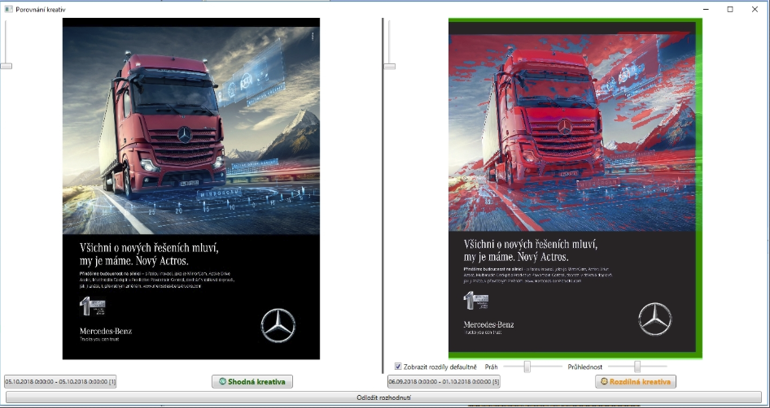

Poznamka: Aby se nacetlo porovnani kreativ, musim vybrat Tisk a nezpracovane message nebo nejiste



[‎05.‎12.‎2018 9:39]  Peter Hlavenka:

Ahoj, v Kodovadle se maska prekryvu zobrazi jen u MM ktere jsou nejiste? Nevis jak se da najit MM s maskou ?

[‎05.‎12.‎2018 9:40]  Iva Krejčová:

Ahoj, já myslím, že ano. Zobrazí se to jenom u nejisté MM. Vím, kouknu na to...

[‎05.‎12.‎2018 9:41]  Peter Hlavenka:

uz nemusis dik, prave jsem jednu nasel

[‎05.‎12.‎2018 9:41]  Iva Krejčová:

ok

jinak měly by to být ty, co splňují toto:



ale myslím, že v té tabulce jsou id jenom CreativeItemů

**Maska je v tabulce CreativeSimilarity**

[‎05.‎12.‎2018 8:58]  Miroslav Špaček:

Ahoj Petře, ošetři ještě pád K zde:

https://tfs.mediaresearch.cz/AdIntel/AdIntel/Ad%20Intel%20Developers/_git/AdIntel/pullrequest/106?_a=overview   
viz comment....díky...má to prioritu do vydání...

[‎05.‎12.‎2018 9:21]  Peter Hlavenka:

v UserStory je jen exception neni z ni videt trida ve ktere to vyhodi. Muzu zjistit ktera trida pouziva tempDirectoryPath z Properties.  Jak se to da nasimulovat? Kdyz deletnu slozku tmp (ted slozku v %appdata%) tak si ji K. vytvori.

[‎05.‎12.‎2018 9:30]  Miroslav Špaček:

asi nevyzkoušíš...sakra...

[‎05.‎12.‎2018 9:31]  Peter Hlavenka:

jde o chybejici masku prekryvu

[‎05.‎12.‎2018 9:31]  Miroslav Špaček:

jj...klikej mm, až narazíš na okno DH....

tam se zobrazí maska

zapamatuj si tu mm....

masku v db, její data vyNULLuj...

a načti mm znovu

maska je v tabulce CrSimilarity...

* PictureMatchingNormTypeUnsureDialogView
* Model
* TrySetMaskImg()

Pri parametrizaci kodovadla, byl problem v CreativeSimilarityDao.SelectByKey(int normCreativeId, int comparedCreativeId), vymenil jsem using (MediaDataDataModel dataModel = new MediaDataDataModel()) za using (var dataModel = CreateDbContext())

Hazelo to totiz bltoolkit data exception – invalid object name Creative.CreativeSimilarity

To same mi Iva vratila znovu.

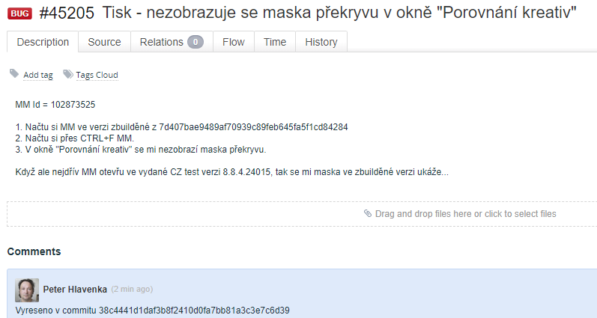

Jde o to, ze pokud uz masku mam ve fileSystemu tak si ji vezmu. Pokud ne, je potreba pro ni jit do databaze a tam to zase spadlo na MediaDataDataModel dataModel = new MediaDataDataModel(). Musi tam byt **CreateDbContext**

MaskImgLoader

public FileInfo LoadCreative(int normCreativeId, int comparedCreativeId)

{

IImageCreativeSimilarity creativeSimilarity = m_creativeSimilarityDao.SelectByKey(normCreativeId, comparedCreativeId);

if (creativeSimilarity == null)

return null;

FileInfo creativeFileInfo = m_fileSystemAccessManager.GetFileInfo(creativeSimilarity, () => creativeSimilarity.MaskImg);

if (creativeFileInfo == null)

{

byte[] data = m_creativeSimilarityDao.GetData(normCreativeId, comparedCreativeId);

creativeSimilarity.MaskImg = data;

m_fileSystemAccessManager.InsertOrUpdate(creativeSimilarity);

creativeSimilarity.MaskImg = null;

creativeFileInfo = m_fileSystemAccessManager.GetFileInfo(creativeSimilarity, () => creativeSimilarity.MaskImg);

}

return creativeFileInfo;

}

creativeSimilarityDao

public byte[] GetData(int normCreativeId, int comparedCreativeId)

{

using (MediaDataDataModel dataModel = new MediaDataDataModel()) // spatne

{

return dataModel.ImageCreativeSimilarity

.Where(cs => cs.NormCreativeItemId == normCreativeId && cs.ComparedCreativeItemId == comparedCreativeId)

.Select(ac => ac.MaskImg)

.FirstOrDefault();

}

}

# Nejde priradit motiv

[#45206](https://tp.mediaresearch.cz/RestUI/Board.aspx?acid=6C17D8319C81AC3D36AFAD64CAE08A28&acid=6C17D8319C81AC3D36AFAD64CAE08A28#page=bug/45206&appConfig=eyJhY2lkIjoiNDRGMDk4QUQ1MDIzMThCMDQzODI4QTQ0OTU3OUI2RjkifQ==)

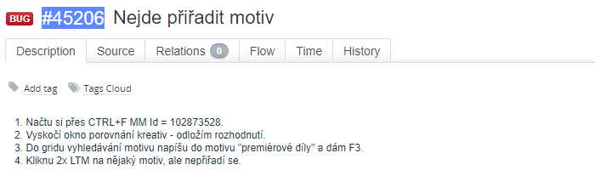

* Jdu do MotiveGridViewModel.HandleDataGridDoubleClicked
* Hledam registraci eventu (Ctrl+F napisu nazev Eventu a dam pred nej tecku)
* MotiveSearchingControlViewModel metoda DataGridDoubleClicked vyhazuje dalsi event MotiveSelected
* MotiveControlViewModel ma propertu typu MotiveSearchingControlViewModel kde se v setteru registruje MotiveSelected += SelectMotive
* SelectMotive
* SetMotive

**Reseni:** pri parametrizaci Kodovadla jsem mnel problem s PropertyInjection. Neresolvl se mi MotiveSearchingControl. Dal jsem ho do konstruktoru a gut

# Kódovadlo - doplnit defaultní hodnotu krokování videa 50702

Nastavit hodnotu pro LightVideoPlayer v configu

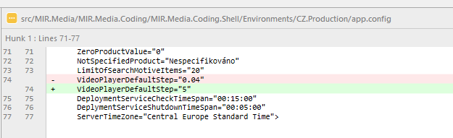

# Nacteni kreativ motivu

[#45209](https://tp.mediaresearch.cz/RestUI/Board.aspx?acid=6C17D8319C81AC3D36AFAD64CAE08A28&acid=6C17D8319C81AC3D36AFAD64CAE08A28#page=bug/45209&appConfig=eyJhY2lkIjoiNDRGMDk4QUQ1MDIzMThCMDQzODI4QTQ0OTU3OUI2RjkifQ==)

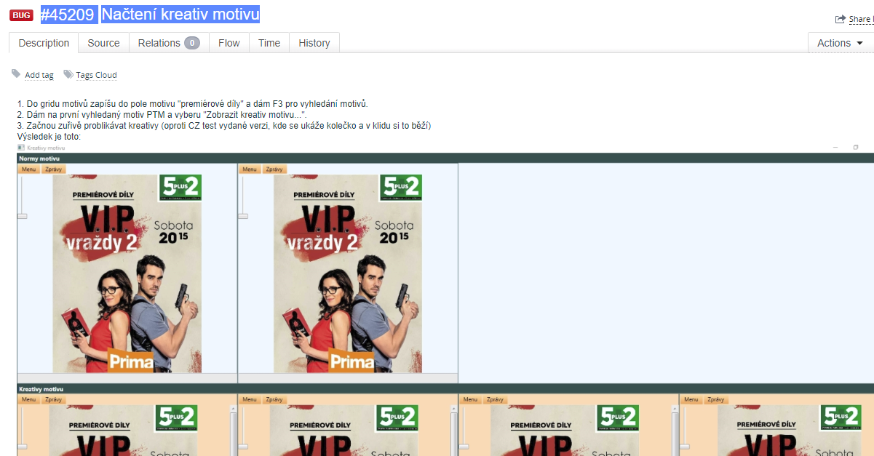

MotiveCreativesViewer

NormMotiveCreativesView

* Caliburn me posle do metody MotiveGridViewModel.ShowMotiveCreatives
* Pri resolvnuti MotiveCreativesDialogViewModel se dostaneme do jeho metody MotiveCreativesDialogViewModel. OnViewLoaded
* motiveCreativesViewModelBase.LoadCreativesOfMotive
* Tady je Task

ITask loadItemsTask = new DelegateTask<int>($"LoadingCreatives[{DisplayName}]", LoadCreatives, motiveId);

TaskQueue.EnqueueTask(loadItemsTask);

* Predpokladam, ze tady mam spatnou frontu pridanou v registraci
* Od bazovky dedi jen dve tridy a to

public class MotiveCreativesViewModel : MotiveCreativesViewModelBase

public class NormMotiveCreativesViewModel : MotiveCreativesViewModelBase

MotiveCreativesViewerViewModel